TRƯỜNG ĐẠI HỌC LAO ĐỘNG XÃ HỘI

**KHOA CÔNG NGHỆ THÔNG TIN**



**BÁO CÁO HỌC PHẦN**

**LẬP TRÌNH PHP CĂN BẢN**

**ĐỀ TÀI**

**XÂY DỰNG WEBSITE BÁN VĂN PHÒNG PHẨM ONLINE**

|  |  |
| --- | --- |
| **Lớp học phần** | **: LTPH1223L_D18CN.1_LT** |
| **Giảng viên giảng dạy** | **: Nguyễn Thị Vàn** |
| **Nhóm sinh viên thực hiện** | **: Nhóm 8** |

**Hà Nội, tháng 12 năm 2025**

BẢNG PHÂN CÔNG VÀ ĐÁNH GIÁ MỨC ĐỘ ĐÓNG GÓP NHÓM

|  |  |  |  |  |
| --- | --- | --- | --- | --- |
| **STT** | **Mã sinh viên** | **Họ và tên** | **Nhiệm vụ** | **Mức độ đóng góp** |
| 1 | 1118090099 | Trần Thu Trang | - Hình thức bài báo cáo.  - Soạn nội dung chương 1, chương 3.  - Code các phần: Trang chủ admin, Quản lý loại sản phẩm, Quản lý khuyến mãi,Quản lý khách hàng,Quản lý nhà cung cấp,Quản lý đơn hàng,Quản lý tồn kho,Báo cáo/Thống kê, Đăng nhập, Đăng ký, Đăng xuất, Cập nhật thông tin cá nhân, Đơn hàng, Giỏ hàng, Thanh toán, CSS admin | 100% |
| 2 | 1118090047 | Trần Thị Ngọc Huyền | - Rà soát bài báo cáo.  - Soạn nội dung chương 2.  - Code các phần: Trang chủ User, Sản phẩm, Về chúng tôi, CSS user. | 95% |

**MỤC LỤC**

BẢNG PHÂN CÔNG VÀ ĐÁNH GIÁ MỨC ĐỘ ĐÓNG GÓP NHÓM i

LỜI CẢM ƠN v

DANH MỤC HÌNH ẢNH vi

PHẦN MỞ ĐẦU 2

CHƯƠNG 1: KHẢO SÁT HỆ THỐNG 3

1.1. Mô tả bài toán 3

1.2. Thực trạng bài toán và hướng giải quyết 3

CHƯƠNG 2: PHÂN TÍCH VÀ THIẾT KẾ HỆ THỐNG 5

2.1. Giới thiệu đề tài 5

2.1.1. Mục tiêu của đề tài 5

2.1.2. Đối tượng sử dụng 6

2.1.3. Công nghệ sử dụng trong hệ thống 6

2.2. Yêu cầu hệ thống 7

2.2.1. Yêu cầu chức năng 7

2.2.2. Yêu cầu phi chức năng 8

2.2.3. Yêu cầu giao diện 9

2.3. Biểu đồ phân tích thiết kế hệ thống 10

2.3.1. Biểu đồ Usecase tổng quát 10

2.3.2. Usecase đăng nhập 11

2.3.3. Usecase đăng ký 12

2.3.4. Usecase tìm sản phẩm 14

2.3.5. Usecase cập nhật thông tin cá nhân 16

2.3.6. Usecase đặt hàng 18

2.3.7. Usecase giỏ hàng 21

2.3.8. Usecase xem đơn hàng 25

2.3.9. Usecase quản lý loại sản phẩm 30

2.3.10. Usecase quản lý sản phẩm 32

2.3.11. Usecase quản lý khuyến mãi 35

2.3.12. Usecase quản lý tài khoản 38

2.3.13. Usecase quản lý đơn hàng 41

2.3.14. Usecase quản lý tồn kho 44

2.3.15 Usecase báo cáo thống kê 46

2.4. Thiết kế cơ sở dữ liệu 48

CHƯƠNG 3: GIAO DIỆN CÀI ĐẶT CHƯƠNG TRÌNH THỬ NGHIỆM 49

3.1. Giao diện đăng ký 49

3.2. Giao diện đăng nhập 49

3.3. Giao diện admin 49

3.3.1. Trang chủ admin 49

3.3.2. Cập nhật thông tin cá nhân admin 49

3.3.3. Đăng xuất admin 49

3.3.4. Quản lý loại sản phẩm 49

3.3.5. Quản lý sản phẩm 50

3.3.6. Quản lý khuyến mãi 50

3.3.7. Quản lý khách hàng 50

3.3.8. Quản lý nhà cung cấp 50

3.3.9. Quản lý đơn hàng 51

3.3.10. Quản lý tồn kho 51

3.3.11. Báo cáo 51

3.4. Giao diện user 51

3.4.1. Trang chủ user 51

3.4.2. Cập nhật thông tin user 51

3.4.3. Đăng xuất user 51

3.4.4. Trang sản phẩm 52

3.4.5. Giỏ hàng 52

3.4.6. Trang thanh toán 52

3.4.7. Đơn hàng 52

3.4.8. Về chúng tôi 52

KẾT LUẬN 53

TÀI LIỆU THAM KHẢO 54

LỜI CẢM ƠN

Lời đầu tiên, nhóm em xin bày tỏ tình cảm và lòng biết ơn sâu sắc đối với giảng viên Nguyễn Thị Vàn - người đã cho chúng em rất nhiều thời gian quý báu, trực tiếp hướng dẫn tận tình, chỉ bảo trong suốt quá trình làm tiểu luận kết thúc học phần.

Lập trình PHP nâng cao là môn học quan trọng, cung cấp cho sinh viên những kiến thức về tất cả mọi hoạt động liên quan đến web . PHP không chỉ giúp sinh viên học cách viết mã mà còn giúp phát triển kỹ năng tư duy logic. Sinh viên cần phải phân tích vấn đề, thiết kế giải pháp, và thực thi nó thông qua mã nguồn, xây dựng lên 1 trang web hoàn chỉnh. Ngoài việc học lập trình, sinh viên cũng học cách làm việc với các công cụ và môi trường phát triển như IDE, XAMPP/WAMP (để chạy ứng dụng PHP trên máy tính cá nhân), và cách triển khai ứng dụng lên máy chủ. Môn **Lập trình PHP Nâng cao** là một môn học hữu ích và quan trọng đối với sinh viên ngành công nghệ thông tin, thiết kế web và các ngành liên quan. Mặc dù có thể gặp một số thử thách, nhưng đây là một nền tảng vững chắc để sinh viên phát triển các kỹ năng lập trình, giải quyết vấn đề, và tạo ra các ứng dụng web thực tiễn. Quan trọng hơn, PHP cung cấp cơ hội nghề nghiệp rộng lớn trong lĩnh vực phát triển web, một ngành nghề đang phát triển mạnh mẽ trong thế giới công nghệ ngày nay.

Trong quá trình làm báo cáo kết thúc học phần, học tập, tích lũy kiến thức, chúng em đã có nhiều cố gắng nhưng không thể tránh khỏi những thiếu sót, những vấn đề tồn đọng, các mặt hạn chế... Chúng em rất mong được sự góp ý quý báu của tất cả các thầy cô giáo để kết quả được hoàn thiện hơn.

Chúng em xin chân thành cảm ơn!

DANH MỤC HÌNH ẢNH

Hình 2.1. Usecase tổng quát 10

Hình 2.2. Usecase đăng nhập 11

Hình 2.3. Biểu đồ tuần tự đăng nhập 12

Hình 2.4. Usecase đăng ký 12

Hình 2.5. Biểu đồ tuần tự đăng ký 13

Hình 2.6. Usecase tìm sản phẩm 14

Hình 2.7. Biểu đồ tuần tự tìm sản phẩm 15

Hình 2.8. Usecase cập nhật thông tin cá nhân 16

Hình 2.9. Biểu đồ tuần tự cập nhật thông tin cá nhân 18

Hình 2.10. Usecase đặt hàng 18

Hình 2.11. Biểu đồ tuần tự đặt sản phẩm 20

Hình 2.12. Usecase giỏ hàng 21

Hình 2.13. Biểu đồ tuần tự xem giỏ hàng 23

Hình 2.14. Biểu đồ tuần tự xoá giỏ hàng 25

Hình 2.15. Usecase đơn hàng 25

Hình 2.16. Biểu đồ tuần tự xem đơn hàng 27

Hình 2.17. Biểu đồ tuần tự xoá đơn hàng 29

Hình 2.18. Usecase quản lý loại sản phẩm 30

Hình 2.19. Biểu đồ tuần tự quản lý loại sản phẩm 31

Hình 2.20. Biểu đồ tuần tự xoá loại sản phẩm 32

Hình 2.21. Usecase quản lý sản phẩm 32

Hình 2.22. Biểu đồ tuần tự quản lý sản phẩm 34

Hình 2.23. Biểu đồ tuần tự xoá sản phẩm 34

Hình 2.24. Usecase quản lý khuyến mãi 35

Hình 2.25. Biểu đồ tuần tự quản lý khuyến mãi 37

Hình 2.26. Biểu đồ tuần tự xoá khuyến mãi 37

Hình 2.27. Usecase quản lý tài khoản 38

Hình 2.28. Biểu đồ tuần tự quản lý tài khoản 40

Hình 2.29. Biểu đồ tuần tự xoá tài khoản 40

Hình 2.30. Usecase quản lý đơn hàng 41

Hình 2.31. Biểu đồ tuần tự xem đơn hàng 43

Hình 2.32. Biểu đồ tuần tự cập nhật đơn hàng 43

Hình 2.33. Usecase quản lý tồn kho 44

Hình 2.34. Biểu đồ tuần tự quản lý tồn kho 45

Hình 2.35. Usecase báo cáo thống kê 46

Hình 2.36. Biểu đồ tuần tự báo cáo thống kê 47

Hình 2.37. Usecase đánh giá 48

Hình 2.38. Biểu đồ tuần tự Usecase đánh giá 49

Hình 2.39. Usecase xem giỏ hàng 49

Hình 2.40. Biểu đồ tuần tự Usecase xem giỏ hàng 50

Hình 2.41. Usecase quản lý banner 51

Hình 2.42. Biểu đồ tuần tự thêm Banner 52

Hình 2.43. Biểu đồ tuần tự sửa Banner 53

Hình 2.44. Biểu đồ tuần tự xóa Banner 54

Hình 2.45. Usecase quản lý nội dung tĩnh 54

Hình 2.46. Biểu đồ tuần tự Usecase thêm nội dung tĩnh 55

Hình 2.47. Biểu đồ tuần tự Usecase sửa nội dung tĩnh 56

Hình 2.48. Biểu đồ tuần tự Usecase xóa nội dung tĩnh 57

Hình 2.49. Usecase quản lý tin tức 58

Hình 2.50. Biểu đồ tuần tự Usecase thêm tin tức 59

Hình 2.51. Biểu đồ tuần tự Usecase sửa tin tức 60

Hình 2.52. Biểu đồ tuần tự Usecase xóa tin tức 61

Hình 2.53. Usecase quản lý đánh giá 61

Hình 2.54. Biểu đồ tuần tự Usecase phản hồi đánh giá 62

Hình 2.55. Biểu đồ tuần tự Usecase xóa đánh giá 63

Hình 2.56. Usecase quản lý nhà cung cấp 64

Hình 2.57. Biểu đồ tuần tự Usecase thêm nhà cung cấp 65

Hình 2.58. Biểu đồ tuần tự Usecase sửa nhà cung cấp 66

Hình 2.59. Biểu đồ tuần tự Usecase xóa nhà cung cấp 67

Hình 2.60. Usecase quản lý chatbox 67

Hình 2.61. Biểu đồ tuần tự phản hồi chatbox 68

Hình 2.62. Cấu trúc bảng banner_images 69

Hình 2.63. Cấu trúc bảng banner_images 69

Hình 2.64. Cấu trúc bảng news 70

Hình 2.65. Cấu trúc bảng orders 71

Hình 2.66. Cấu trúc bảng order_details 72

Hình 2.67. Cấu trúc bảng pages 72

Hình 2.68. Cấu trúc bảng promo_codes 73

Hình 2.69. Cấu trúc bảng promo_product 74

Hình 2.70. Cấu trúc bảng tblchat 75

Hình 2.70. Cấu trúc bảng tblhopdong 75

Hình 2.71. Cấu trúc bảng tblloaisp 76

Hình 2.72. Cấu trúc bảng tblnhacungcap 77

Hình 2.73. Cấu trúc bảng tblsanpham 78

Hình 2.74. Cấu trúc bảng tbluser 79

Hình 2.75. Cấu trúc bảng tbl_danhgia 80

Hình 2.76. Cấu trúc bảng wishlist 80

Hình 3.1. Giao diện đăng ký user 81

Hình 3.2. Giao diện đăng nhập của admin và user 81

Hình 3.3. Giao diện đăng ký của admin và user 81

Hình 3.4. Cập nhật thông tin cá nhân admin 81

Hình 3.5. Đăng xuất admin 81

Hình 3.6. Quản lý loại sản phẩm 81

Hình 3.7. Thêm mới loại sản phẩm 82

Hình 3.8. Cập nhật loại sản phẩm 82

Hình 3.9. Quản lý sản phẩm 82

Hình 3.10. Thêm mới sản phẩm 82

Hình 3.11. Cập nhật sản phẩm 82

Hình 3.12. Quản lý khuyến mãi và thêm mới khuyến mãi 82

Hình 3.13. Quản lý khách hàng 82

Hình 3.14. Thêm mới khách hàng 82

Hình 3.15. Cập nhật khách hàng 82

Hình 3.16. Quản lý nhà cung cấp 82

Hình 3.17. Quản lý nhà cung cấp 83

Hình 3.18. Cập nhật nhà cung cấp 83

Hình 3.19. Quản lý đơn hàng 83

Hình 3.20. Chi tiết bảng quản lý đơn hàng 83

Hình 3.21. Cập nhật đơn hàng 83

Hình 3.22. Quản lý tồn kho 83

Hình 3.23. Báo cáo thống kê 83

Hình 3.24.Trang chủ user 83

Hình 3.25. Cập nhật thông tin user 83

Hình 3.26. Đăng xuất user 83

Hình 3.27. Trang sản phẩm 84

Hình 3.28. Chi tiết sản phẩm 84

Hình 3.29. Giỏ hàng 84

Hình 3.31. Xóa giỏ hàng thành công 84

Hình 3.32. Trang thanh toán 84

Hình 3.33. Trang đơn hàng 84

Hình 3.34. Trang về chúng tôi 84

PHẦN MỞ ĐẦU

Sự phát triển nhanh chóng của công nghệ thông tin đã có ảnh hưởng đặc biệt lớn đối với đời sống con người. Tin học, và đặc biệt là lĩnh vực công nghệ thông tin, không chỉ tiến triển với tốc độ vượt bậc mà còn mang lại nhiều thành tựu quan trọng trong nhiều lĩnh vực, từ kinh tế đến chính trị và quân sự.Công nghệ thông tin đã trở thành một công cụ quản lý toàn diện cho hệ thống xã hội.

Trong lĩnh vực kinh doanh, công nghệ thông tin đóng vai trò quan trọng, với tin học hóa được coi là yếu tố quyết định. Việc ứng dụng phần mềm quản lý trong các hệ thống thông tin không chỉ là điều phổ biến mà còn đem lại nhiều lợi ích cho những người quản lý. Công cụ này giúp nhanh chóng và kịp thời truyền đạt thông tin, thông báo, dịch vụ và sản phẩm đến khách hàng, đồng thời khắc phục những hạn chế của giao tiếp truyền thống.

Mua bán và đặt văn phòng phẩm online đã trở thành một xu hướng phổ biến trong xã hội hiện đại. Người tiêu dùng đã thông qua việc sử dụng công nghệ để thực hiện giao dịch trực tuyến, giúp họ tiết kiệm chi phí bằng cách loại bỏ các bước vận chuyển trung gian và đặc biệt là giảm thiểu thời gian tiêu tốn cho việc mua sắm. Với những thao tác đơn giản trên các thiết bị di động và máy tính, Người dùng có khả năng đặt hàng văn phòng phẩm ngay tại nơi họ đang có mặt mà không cần phải dành thời gian di chuyển đến cửa hàng. Việc này thể hiện rõ sự tích hợp của công nghệ vào cuộc sống hàng ngày, tạo ra trải nghiệm mua sắm và tiêu dùng linh hoạt và hiệu quả.

Báo cáo “Xây dựng website bán văn phòng phẩm” được xây dựng nhằm hỗ trợ quá trình phát triển hệ thống website, tập trung vào khía cạnh bán văn phòng phẩm. Báo cáo không chỉ đóng vai trò trong việc củng cố kiến thức và kỹ năng của sinh viên mà còn mang đến cái nhìn tổng quan dễ hiểu về yêu cầu, thành phần và chức năng của website. Với sự hỗ trợ của hệ thống này, các khâu quan trọng như bán hàng, quản lý thông tin, và lưu trữ dữ liệu trở nên hiệu quả và thuận tiện hơn.

Bài tiểu luận gồm có các nội dung trình bày như sau:

Chương 1: Khảo sát hệ thống: Khảo sát các thực trạng, nghiệp vụ của cửa hàng, đưa cách giải quyết thực trạng. Mô tả bài toán nghiệp vụ.

Chương 2: Phân tích và thiết kế hệ thống: Giới thiệu về đề tài, xác định yêu cầu khách hàng,phân tích chức năng hệ thống, vẽ các biểu đồ phân tích

Chương 3 : Giao diện cài đặt chương trình thử nghiệm.

CHƯƠNG 1: KHẢO SÁT HỆ THỐNG

1.1. Mô tả bài toán

Trong bối cảnh nhu cầu mua sắm văn phòng phẩm ngày càng tăng tại các trường học, doanh nghiệp và cá nhân, việc xây dựng một website bán văn phòng phẩm giúp tối ưu hóa quy trình mua – bán, giảm chi phí vận hành và mở rộng khả năng tiếp cận khách hàng. Bài toán đặt ra là xây dựng một hệ thống website thương mại điện tử cho phép quản lý đầy đủ các chức năng bán hàng, hiển thị sản phẩm và xử lý thông tin khách hàng một cách nhanh chóng, tiện lợi.

Hệ thống cần đáp ứng hai nhóm người dùng chính: người quản trị (admin) và khách hàng.

Đối với khách hàng, website phải cung cấp các chức năng như xem danh mục sản phẩm, tìm kiếm, lọc sản phẩm, xem chi tiết, thêm vào giỏ hàng, thanh toán và theo dõi đơn hàng.

Đối với quản trị viên, hệ thống cần hỗ trợ quản lý danh mục sản phẩm, quản lý kho, quản lý đơn hàng, tài khoản khách hàng và các thông tin liên quan.

Bài toán cũng yêu cầu đảm bảo giao diện thân thiện, hoạt động ổn định, xử lý dữ liệu chính xác và tích hợp cơ sở dữ liệu để lưu trữ thông tin sản phẩm, người dùng, đơn hàng. Đồng thời hệ thống phải hỗ trợ phân quyền giữa quản trị viên và người dùng nhằm đảm bảo an toàn dữ liệu. Bài toán hướng đến việc xây dựng một website thương mại điện tử bán văn phòng phẩm đầy đủ chức năng, giúp doanh nghiệp dễ dàng quản lý hàng hóa và khách hàng có thể thao tác mua hàng tiện lợi, nhanh chóng và chính xác.

1.2. Thực trạng bài toán và hướng giải quyết

Shop bán văn phòng phẩm thực hiện công tác thủ công đã bộc lộ nhiều hạn chế như sau:

Lưu trữ bằng giấy dễ mất mát.

Làm thủ công tốn sức và mất nhiều thời gian.

Tra cứu thông tin về hàng hoá, nhà cung cấp hàng, người dùng và đưa ra danh sách mất nhiều thời gian và nhiều khi không chính xác.

Lưu trữ thông tin về nhập xuất hàng hoá, về thu chi trên nhiều loại giấy tờ và được thực hiện bằng tay nên quản lý, tìm kiếm khó khăn và không đạt hiệu quả.

Cập nhật các thông tin hằng ngày tốn nhiều thời gian.

Trong việc thực hiện lập báo cáo thống kê khó khăn, nhàm chán, xử lý báo cáo chậm và không đầy đủ.

Giải pháp là đưa ra một phương pháp quản lý mới, dựa trên nền tảng khoa học công nghệ phù hợp cho việc quản lý, đó là phần mềm tin học giúp cho quy trình bán hàng, nhập hàng, quá trình việc cập nhật, tìm kiếm, thống kê, báo cáo được quản lý trên một giao diện thống nhất, đáp ứng được các yêu cầu công tác nghiệp vụ một cách nhanh gọn, đầy đủ, chính xác và tiện lợi nhất cho người sử dụng. Xây dựng hệ thông bán văn phòng phẩm hoàn thiện đáp ứng yêu cầu cơ bản:

Cập nhật dữ liệu nhanh chóng, chính xác, kịp thời.

Lưu trữ thông tin lâu dài.

Tra cứu thông tin nhanh chóng khi cần thiết.

Tự động in các hóa đơn, báo cáo...

Giảm khối lượng ghi chép thông tin.

CHƯƠNG 2: PHÂN TÍCH VÀ THIẾT KẾ HỆ THỐNG

Chương này phân tích đặc tả yêu cầu hệ thống, giới thiệu đề tài, xác định yêu cầu chức năng, yêu cầu giao diện website, phân tích các chức năng của hệ thống, vẽ các biểu đồ phân tích thiết kế hệ thống như biểu đồ Usecase và phân rã các Usecase.

2.1. Giới thiệu đề tài

Hệ thống Quản lý bán văn phòng phẩm là một phần mềm quản lý bán văn phòng phẩm cho người dùng có nhu cầu mua văn phòng phẩm, giúp cho việc quản lý thông tin trở nên dễ dàng hơn đồng thời cải thiện chất lượng dịch vụ đối với người dùng. Hệ thống này cung cấp cho chủ cửa hàng chi tiết về người dùng, gồm những thông tin cá nhân, thông tin đơn hàng người dùng đặt. Hệ thống cũng cung cấp các công cụ quản lý để giúp người chủ cửa hàng quản lý loại sản phẩm, quản lý sản phẩm, quản lý khuyến mãi, quản lý khách hàng, quản lý nhà cung cấp, quản lý đơn hàng, quản lý tồn kho và báo cáo thống kê.

Với hệ thống quản lý bán văn phòng phẩm, chủ cửa hàng có thể nâng cao hiệu quả quản lý thông tin khách hàng, tạo nên một môi trường mua bán, kinh doanh tốt hơn đồng thời giúp đáp ứng đủ các nhu cầu của người dùng hệ thống.

2.1.1. Mục tiêu của đề tài

Đề tài hướng đến việc xây dựng một hệ thống website thương mại điện tử phục vụ hoạt động kinh doanh văn phòng phẩm theo hướng hiện đại, tối ưu và dễ tiếp cận. Hệ thống được kỳ vọng mang lại trải nghiệm mua sắm trực tuyến tiện lợi, giúp khách hàng dễ dàng tìm kiếm sản phẩm, theo dõi đơn hàng và thực hiện thanh toán nhanh chóng, an toàn.

Mục tiêu cụ thể của đề tài gồm:

Xây dựng một nền tảng mua sắm trực tuyến hoàn chỉnh cho phép khách hàng tiếp cận đa dạng các sản phẩm văn phòng phẩm, thao tác chọn mua, thêm sản phẩm vào giỏ hàng, đặt hàng và thanh toán chỉ trong vài bước.

Hỗ trợ doanh nghiệp quản lý hoạt động bán hàng một cách hiệu quả, bao gồm quản lý danh mục sản phẩm, tồn kho, đơn hàng, thông tin khách hàng và các nghiệp vụ liên quan. Hệ thống giúp giảm thời gian xử lý thủ công và hạn chế sai sót trong quá trình vận hành.

Tăng hiệu quả kinh doanh thông qua số hóa quy trình bán hàng, tạo môi trường trực tuyến để thu hút nhiều khách hàng hơn, mở rộng phạm vi tiếp cận và nâng cao khả năng cạnh tranh so với mô hình kinh doanh truyền thống.

Xây dựng giao diện trực quan, dễ sử dụng, thân thiện với cả người dùng phổ thông và quản trị viên. Người dùng có thể thao tác thuận tiện, trong khi quản trị viên có thể nhanh chóng cập nhật thông tin sản phẩm, theo dõi doanh thu và xử lý đơn hàng.

Đảm bảo an toàn dữ liệu và phân quyền truy cập, giúp hệ thống hoạt động ổn định, tránh rò rỉ hoặc thất thoát dữ liệu quan trọng, đặc biệt là thông tin khách hàng và đơn hàng.

2.1.2. Đối tượng sử dụng

Hệ thống website bán văn phòng phẩm được thiết kế để phục vụ nhiều nhóm người dùng khác nhau, mỗi nhóm có vai trò, nhiệm vụ và quyền hạn riêng nhằm đảm bảo hoạt động mua bán diễn ra thuận lợi, an toàn và hiệu quả. Các đối tượng sử dụng bao gồm: Khách hàng (User), Nhân viên (Staff), Quản trị viên (Admin)

Khách hàng (User): Là người trực tiếp sử dụng website để tìm kiếm và mua sản phẩm. Bao gồm học sinh, sinh viên, nhân viên văn phòng, doanh nghiệp nhỏ và cá nhân có nhu cầu sử dụng văn phòng phẩm. Khách hàng sẽ: Xem danh mục và chi tiết sản phẩm/ Tìm kiếm, lọc sản phẩm theo nhu cầu/ Thêm sản phẩm vào giỏ hàng và thanh toán/ Theo dõi tình trạng đơn hàng và lịch sử mua hàng/ Gửi phản hồi, thực hiện yêu cầu hỗ trợ.

Nhân viên (Staff): Là những người được giao nhiệm vụ hỗ trợ quản lý hoạt động bán hàng nhưng không có toàn quyền như quản trị viên. Nhóm này có thể bao gồm nhân viên bán hàng, nhân viên kho hoặc bộ phận chăm sóc khách hàng. Staff sử dụng hệ thống để: Kiểm tra và cập nhật trạng thái đơn hàng/ Hỗ trợ xử lý yêu cầu của khách hàng/ Theo dõi tồn kho ở mức cơ bản và báo cáo cho quản trị viên/ Hỗ trợ nhập sản phẩm hoặc chỉnh sửa thông tin sản phẩm theo phân quyền được giao.

Quản trị viên (Admin): Là người có toàn quyền quản lý và cấu hình hệ thống, bao gồm chủ cửa hàng hoặc quản lý cấp cao. Admin có nhiệm vụ: Quản lý toàn bộ danh mục sản phẩm, giá cả và tồn kho/ Duyệt và xử lý đơn hàng/ Quản lý tài khoản khách hàng và nhân viên/ Theo dõi doanh thu, báo cáo bán hàng/ Thiết lập cấu hình, phân quyền và đảm bảo hệ thống vận hành ổn định, bảo mật.

2.1.3. Công nghệ sử dụng trong hệ thống

Để xây dựng website bán văn phòng phẩm hoạt động ổn định, dễ mở rộng và đáp ứng được yêu cầu cả về giao diện lẫn chức năng, hệ thống sử dụng tập hợp các công nghệ và công cụ phổ biến trong phát triển web hiện nay.

Ngôn ngữ lập trình:

HTML (HyperText Markup Language): Được sử dụng để xây dựng cấu trúc trang web, tạo bố cục cho các thành phần giao diện như tiêu đề, bảng, biểu mẫu, hình ảnh và nội dung hiển thị.

CSS (Cascading Style Sheets): Dùng để thiết kế giao diện, định dạng bố cục, màu sắc, font chữ và tạo hiệu ứng trực quan, giúp website trở nên sinh động và thân thiện với người dùng.

PHP (theo hướng đối tượng – OOP): Là ngôn ngữ xử lý phía server, chịu trách nhiệm thực thi logic nghiệp vụ, xử lý dữ liệu, tương tác với cơ sở dữ liệu và vận hành toàn bộ hệ thống. PHP được triển khai theo mô hình MVC3 nhằm tách biệt phần giao diện, xử lý và dữ liệu, giúp mã nguồn dễ bảo trì và nâng cấp.

Công cụ phát triển Visual Studio Code: Là môi trường soạn thảo và lập trình chính, hỗ trợ mở rộng mạnh mẽ, giúp quản lý mã nguồn HTML, CSS, PHP, C++ một cách thuận tiện. VS Code được sử dụng xuyên suốt quá trình xây dựng giao diện và logic hệ thống.

Môi trường chạy và mô phỏng server:

XAMPP: Cung cấp môi trường giả lập server hosting với Apache, PHP và MySQL. Đây là phần mềm giúp triển khai thử nghiệm website trên máy cá nhân trước khi đưa lên hosting thật. XAMPP hỗ trợ quá trình debug, chạy thử và phát triển hệ thống nhanh chóng.

Cơ sở dữ liệu MySQL kết hợp PhpMyAdmin: MySQL được sử dụng để lưu trữ dữ liệu của toàn hệ thống như thông tin sản phẩm, khách hàng, đơn hàng và tài khoản.  
PhpMyAdmin được sử dụng để quản lý cơ sở dữ liệu thông qua giao diện trực quan, hỗ trợ thao tác tạo bảng, chạy câu lệnh SQL và theo dõi cấu trúc dữ liệu dễ dàng.

2.2. Yêu cầu hệ thống

2.2.1. Yêu cầu chức năng

Hệ thống gồm ba nhóm người dùng chính: Khách hàng, Nhân viên (Staff) và Quản trị viên (Admin).

Chức năng dành cho khách hàng bao gồm:

Xem và tìm kiếm sản phẩm: Xem danh sách sản phẩm, chi tiết từng sản phẩm (giá, mô tả, hình ảnh, đánh giá). Hỗ trợ tìm kiếm theo từ khóa, lọc theo giá, hãng, danh mục, màu sắc, kích thước, tình trạng; sắp xếp theo độ phổ biến hoặc mức giá.

Giỏ hàng: Thêm, xóa hoặc cập nhật số lượng sản phẩm; hệ thống tự động tính tổng tiền, gợi ý sản phẩm liên quan và lưu giỏ hàng cho người dùng đã đăng nhập.

Đặt hàng và thanh toán: Nhập thông tin người mua, lựa chọn phương thức thanh toán (COD, chuyển khoản, thanh toán tại cửa hàng), chọn hình thức giao hàng. Người dùng được gửi email hoặc SMS xác nhận đơn hàng.

Quản lý tài khoản: Đăng ký, đăng nhập, đổi mật khẩu, chỉnh sửa thông tin cá nhân, xem lịch sử đơn hàng và trạng thái đơn hàng.

Đánh giá và bình luận sản phẩm: Đánh giá sao, viết bình luận khi đã mua sản phẩm; hệ thống có cơ chế kiểm duyệt nội dung.

Wishlist và so sánh sản phẩm: Lưu sản phẩm yêu thích, thêm vào danh sách so sánh thông số kỹ thuật.

Hỗ trợ trực tuyến: Chatbox hỗ trợ khách hàng, gửi phản hồi và xem chính sách mua hàng, bảo hành, tin tức/blog.

Chức năng dành cho nhân viên (Staff) bao gồm:

Xử lý đơn hàng, cập nhật trạng thái (chờ xác nhận – đang giao – hoàn thành – hủy).

Hỗ trợ khách hàng cập nhật thông tin đơn hàng.

Kiểm tra tồn kho ở mức phân quyền cho phép.

Nhập sản phẩm hoặc chỉnh sửa thông tin theo phân công từ quản trị viên.

Hỗ trợ trực chat hoặc phản hồi email khách hàng.

Chức năng dành cho quản trị viên (Admin) bao gồm:

Quản lý sản phẩm: Thêm, sửa, xóa sản phẩm; quản lý tồn kho, giá bán, hình ảnh.

Quản lý danh mục: Thêm, chỉnh sửa, xóa danh mục sản phẩm; sắp xếp thứ tự hiển thị.

Quản lý khuyến mãi: Tạo mã giảm giá theo sản phẩm, danh mục hoặc đơn hàng; đặt thời hạn và số lượng mã.

Quản lý khách hàng: Xem thông tin, tìm kiếm, khóa tài khoản, thống kê lượt mua và tổng chi tiêu.

Quản lý nhà cung cấp: Thêm nhà cung cấp, hợp đồng, danh mục hàng hóa liên quan.

Quản lý đơn hàng: Theo dõi đầy đủ trạng thái đơn hàng: chờ xử lý, đang giao, hoàn thành hoặc hủy bỏ.

Quản lý đánh giá – bình luận: Duyệt, ẩn hoặc xóa những bình luận không phù hợp.

Quản lý nội dung website: Thêm/sửa bài viết tin tức, banner, slide trang chủ.

Thống kê – báo cáo: Thống kê doanh thu theo ngày/tháng/năm, sản phẩm bán chạy – bán chậm, tồn kho, tăng trưởng doanh thu.

Quản trị hệ thống & phân quyền: Tạo tài khoản nhân viên, phân quyền theo từng chức năng đảm nhiệm.

2.2.2. Yêu cầu phi chức năng

Hiệu năng: Trang web tải nhanh, phản hồi ổn định ngay cả khi có nhiều người dùng truy cập. Xử lý tối ưu các truy vấn cơ sở dữ liệu.

Tính bảo mật:

Mã hóa mật khẩu người dùng

Chống SQL Injection (PDO, Prepared Statements).

Phân quyền rõ ràng giữa User, Staff, Admin.

Hạn chế truy cập trái phép vào các chức năng quản trị.

Tính khả dụng:

Giao diện dễ dùng, thao tác trực quan.

Hoạt động tốt trên các trình duyệt phổ biến.

Hỗ trợ nhiều độ phân giải màn hình.

Tính bảo trì – mở rộng:

Áp dụng mô hình MVC3 và lập trình PHP hướng đối tượng.

Cho phép phát triển thêm chức năng mà không phải sửa cấu trúc lớn.

Cấu trúc mã nguồn rõ ràng, dễ quản lý.

Tính tương thích: Hoạt động tốt với XAMPP, MySQL, PhpMyAdmin; Tương thích HTML5, CSS3 và các framework front-end cơ bản.

2.2.3. Yêu cầu giao diện

Giao diện người dùng (User):

Trang chủ trình bày nổi bật danh mục, sản phẩm mới, sản phẩm bán chạy.

Giao diện sản phẩm hiển thị rõ ràng: hình ảnh, giá, mô tả, đánh giá.

Giỏ hàng trực quan, dễ cập nhật số lượng và xem tổng tiền.

Trang thanh toán đơn giản, dễ nhập thông tin.

Giao diện tài khoản gọn gàng: thông tin cá nhân, lịch sử đơn hàng.

Giao diện nhân viên (Staff):

Giao diện quản lý đơn hàng dễ đọc, thể hiện rõ trạng thái.

Màn hình hỗ trợ khách hàng và xử lý yêu cầu.

Giao diện quản trị (Admin):

Dashboard trực quan hiển thị thống kê tổng quan.

Menu quản lý sản phẩm, khách hàng, đơn hàng, khuyến mãi rõ ràng.

Màn hình thêm/sửa dữ liệu có biểu mẫu đầy đủ và dễ thao tác.

Biểu đồ báo cáo doanh thu, sản phẩm bán chạy.

Thiết kế tổng thể:

Màu sắc hài hòa, phù hợp với chủ đề văn phòng phẩm.

Font chữ dễ đọc, giao diện thân thiện.

Bố cục rõ ràng, không rối mắt.

Tương thích máy tính, laptop và máy tính bảng.

2.3. Biểu đồ phân tích thiết kế hệ thống

2.3.1. Biểu đồ Usecase tổng quát

Hình 2.1. Usecase tổng quát

Usecase có các tác nhân:

Người dùng: là người xem hệ thống, xem thông tin sản phẩm, mua hàng.

Người quản trị hệ thống (Admin): là người chịu trách nhiệm quản lý tổng quát cả hệ thống

Nhân viên: là người thực hiện quản lý các chức năng được phân quyền

2.3.2. Usecase đăng nhập

2.3.2.1. Sơ đồ Usecase

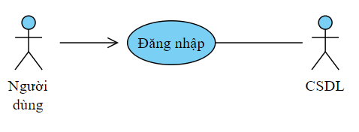

Hình 2.2. Usecase đăng nhập

2.3.2.2. Phân rã biểu đồ usecase

1. Tên của Use Case: Đăng nhập

2. Mô tả văn tắt: Usecase cho phép người dùng đăng nhập vào hệ thống

3. Luồng các sự kiện:

3.1. Luồng cơ bản:

3.1.1. Usecase bắt đầu khi người dùng muốn đăng nhập vào hệ thống

3.1.2. Hệ thống yêu cầu người dùng nhập email và mật khẩu

3.1.3. Người dùng nhập email và mật khẩu sau đó kích vào nút “đăng nhập”

3.1.4. Hệ thống kiểm tra email và mật khẩu đã đăng nhập

3.1.5. Hệ thống truy cập vào bảng TBLUSER và hiển thị menu tương ứng với quyền người dùng.

3.2. Các luồng rẽ nhánh

3.2.1. Sai email/Mật khẩu

Tại bước 3 trong luồng cơ bản, nếu người dùng nhập một email hay mật khẩu sai, hệ thống sẽ hiển thị một thông báo lỗi. Người dùng có thể chọn quay về luồng cơ bản để nhập lại, hoặc bỏ qua thao tác khi đó use case sẽ kết thúc.

3.2.2. Bỏ qua

Tại bước 3 trong luồng cơ bản, nếu người dùng kích vào nút “Bỏ qua” thi use case kết thúc.

4. Các yêu cầu đặc biệt: Không

5. Tiền điều kiện

Người dùng đã có tài khoản và mật khẩu trên hệ thống- kích vào nút “Đăng nhập”

6. Hậu điều kiện

Nếu Use case thành công: người dùng được đăng nhập vào hệ thống và có thể sử dụng các chức năng phù hợp với vai trò của họ. Nếu không trạng thái không thay đổi.

7. Các điểm mở rộng: Không có

2.3.2.3. Biểu đồ tuần tự đăng nhập

Hình 2.3. Biểu đồ tuần tự đăng nhập

2.3.3. Usecase đăng ký

2.3.3.1. Sơ đồ Usecase

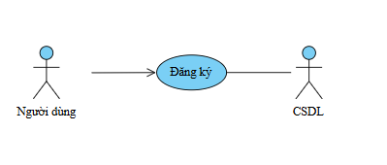

Hình 2.4. Usecase đăng ký

2.3.3.2. Phân rã biểu đồ usecase

1. Tên của Use Case**:** Đăng ký

2. Mô tả văn tắt: Use case này cho phép người dùng đăng ký tài khoản mới vào hệ thống.

3. Luồng các sự kiện:  
3.1. Luồng cơ bản:  
3.1.1. Use case bắt đầu khi người dùng muốn tạo tài khoản mới trong hệ thống.  
3.1.2. Hệ thống yêu cầu người dùng nhập thông tin cá nhân như tên, email, mật khẩu.  
3.1.3. Người dùng nhập đầy đủ thông tin và kích vào nút “Đăng ký”.  
3.1.4. Hệ thống kiểm tra tính hợp lệ của thông tin người dùng (email chưa được đăng ký, mật khẩu đủ mạnh, etc.).  
3.1.5. Nếu thông tin hợp lệ, hệ thống lưu trữ thông tin và gửi email xác nhận cho người dùng.  
3.1.6. Người dùng xác nhận qua email và tài khoản được kích hoạt.  
3.1.7. Hệ thống truy cập vào bảng TBLUSER và hiển hiển thị thông báo đăng ký thành công và chuyển người dùng tới màn hình đăng nhập.

3.2. Các luồng rẽ nhánh:

3.2.1. Thông tin không hợp lệ

Tại bước 3.1.4, nếu người dùng nhập thông tin không hợp lệ (ví dụ: email đã tồn tại), hệ thống sẽ thông báo lỗi và yêu cầu người dùng sửa lại thông tin. Người dùng có thể tiếp tục chỉnh sửa hoặc hủy bỏ thao tác.

3.2.2. Bỏ qua

Tại bất kỳ bước nào trong quá trình đăng ký, nếu người dùng chọn “Bỏ qua”, hệ case sẽ kết thúc và không có thay đổi nào trong hệ thống.

4. Các yêu cầu đặc biệt: không

5. Tiền điều kiện:  
Người dùng chưa có tài khoản trên hệ thống và có thể truy cập vào trang đăng ký tài khoản.

6. Hậu điều kiện:  
Nếu use case thành công, người dùng sẽ có tài khoản mới và được chuyển đến màn hình đăng nhập. Nếu không, trạng thái hệ thống không thay đổi.

7. Các điểm mở rộng:  
Không có.

2.3.3.3. Biểu đồ tuần tự đăng ký

Hình 2.5. Biểu đồ tuần tự đăng ký

2.3.4. Usecase tìm sản phẩm

2.3.4.1. Sơ đồ Usecase

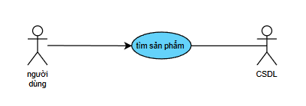

Hình 2.6. Usecase tìm sản phẩm

2.3.4.2. Phân rã biểu đồ usecase

1 Tên của Use Case: Tìm văn phòng phẩm

2 Mô tả vắn tắt:

Use case này cho phép người dùng tìm kiếm và xem thông tin về các loại văn phòng phẩm trong hệ thống.

3 Luồng các sự kiện:

3.1. Luồng cơ bản:

3.1.1. Use case bắt đầu khi người dùng muốn tìm kiếm văn phòng phẩm trong hệ thống.

3.1.2. Hệ thống hiển thị thanh tìm kiếm và các bộ lọc (theo tên, loại văn phòng phẩm, mức giá, thương hiệu, …).

3.1.3. Người dùng nhập từ khóa vào ô tìm kiếm hoặc chọn bộ lọc để thu hẹp kết quả.

3.1.4. Hệ thống truy cập vào bảng TBLSANPHAM, tìm kiếm và hiển thị danh sách các văn phòng phẩm phù hợp với từ khóa hoặc bộ lọc đã chọn.

3.1.5. Người dùng có thể chọn một loại văn phòng phẩm trong danh sách để xem chi tiết về sản phẩm đó (giá, mô tả,v.v.).

3.1.6. Nếu người dùng hài lòng, họ có thể thêm văn phòng phẩm vào giỏ hàng hoặc quay lại trang tìm kiếm để tìm sản phẩm khác.

3.1.7. Use case kết thúc khi người dùng không muốn tìm kiếm thêm.

3.2. Các luồng rẽ nhánh:

3.2.1. Không tìm thấy kết quả

Tại bước 3.1.4, nếu không có văn phòng phẩm nào phù hợp với từ khóa hoặc bộ lọc, hệ thống sẽ thông báo không tìm thấy kết quả và yêu cầu người dùng thử lại với từ khóa hoặc bộ lọc khác.

4 Các yêu cầu đặc biệt:

Hệ thống tìm kiếm phải hỗ trợ các từ khóa tìm kiếm linh hoạt và nhanh chóng.  
Hệ thống phải có các bộ lọc tìm kiếm theo loại văn phòng phẩm, mức giá, v.v. để giúp người dùng dễ dàng tìm được sản phẩm mong muốn.

5 Tiền điều kiện:

Người dùng đã đăng nhập vào hệ thống (nếu cần thiết) và có quyền truy cập vào chức năng tìm kiếm văn phòng phẩm.

6 Hậu điều kiện:

Nếu use case thành công: người dùng có thể xem chi tiết hoặc thêm văn phòng phẩm vào giỏ hàng.

Nếu không: trạng thái hệ thống không thay đổi.

7 Các điểm mở rộng:

Không có.

2.3.4.3. Biểu đồ tuần tự tìm sản phẩm

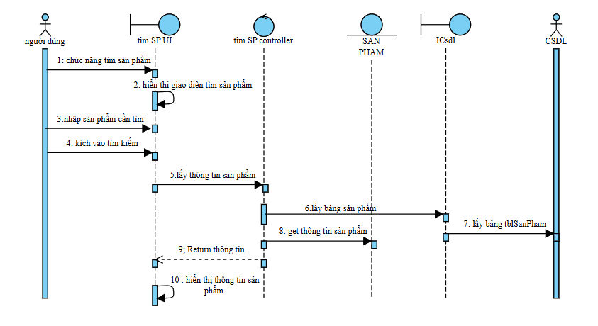

Hình 2.7. Biểu đồ tuần tự tìm sản phẩm

2.3.5. Usecase cập nhật thông tin cá nhân

2.3.5.1. Sơ đồ Usecase

Hình 2.8. Usecase cập nhật thông tin cá nhân

2.3.5.2. Phân rã biểu đồ usecase

1 Tên của Use Case: Cập nhật thông tin cá nhân

2 Mô tả vắn tắt:

Use case này cho phép người dùng cập nhật thông tin cá nhân của mình trên hệ thống (như tên, địa chỉ, số điện thoại, mật khẩu, v.v.).

3 Luồng các sự kiện:

3.1. Luồng cơ bản:

3.1.1. Use case bắt đầu khi người dùng muốn thay đổi thông tin cá nhân trên hệ thống.

3.1.2. Hệ thống yêu cầu người dùng đăng nhập vào tài khoản (nếu người dùng chưa đăng nhập).

3.1.3. Sau khi đăng nhập thành công, người dùng chọn mục “Cập nhật thông tin cá nhân” trong menu tài khoản.

3.1.4. Hệ thống truy cập vào bảng TBLUSER và hiển thị thông tin cá nhân hiện tại của người dùng (tên, địa chỉ, số điện thoại, mật khẩu, v.v.).

3.1.5. Người dùng chỉnh sửa các thông tin cần thay đổi, bao gồm việc thay đổi tên, địa chỉ, số điện thoại hoặc mật khẩu.

3.1.6. Người dùng xác nhận các thay đổi bằng cách nhấn nút “Cập nhật” để lưu thông tin mới.

3.1.7. Hệ thống kiểm tra tính hợp lệ của thông tin (ví dụ: email đúng định dạng, mật khẩu đủ mạnh).

3.1.8. Nếu thông tin hợp lệ, hệ thống cập nhật thông tin cá nhân và hiển thị thông báo thành công.

3.1.9. Use case kết thúc khi người dùng hoàn tất việc cập nhật thông tin.

3.2. Các luồng rẽ nhánh:

3.2.1. Thông tin không hợp lệ

Tại bước 3.1.7, nếu người dùng nhập thông tin không hợp lệ (ví dụ: mật khẩu quá yếu, email không đúng định dạng), hệ thống sẽ thông báo lỗi và yêu cầu người dùng sửa lại thông tin. Người dùng có thể tiếp tục chỉnh sửa hoặc bỏ qua thao tác.

3.2.2. Bỏ qua

Tại bất kỳ bước nào trong luồng cơ bản, nếu người dùng chọn “Bỏ qua” hoặc thoát khỏi trang cập nhật, use case sẽ kết thúc và không có thay đổi nào trong thông tin cá nhân.

4 Các yêu cầu đặc biệt:

Mật khẩu mới phải đủ mạnh, bao gồm ít nhất 8 ký tự, có cả chữ hoa, chữ thường và ký tự đặc biệt.

Email phải có định dạng hợp lệ nếu thay đổi địa chỉ email.

Hệ thống phải thông báo rõ ràng khi có lỗi nhập liệu và cung cấp hướng dẫn sửa lỗi.

5 Tiền điều kiện:

Người dùng đã đăng nhập vào hệ thống và có quyền truy cập vào chức năng cập nhật thông tin cá nhân.

6 Hậu điều kiện:

Nếu use case thành công: thông tin cá nhân của người dùng được cập nhật trên hệ thống.

Nếu không: trạng thái thông tin cá nhân không thay đổi.

7 Các điểm mở rộng:

Không có

2.3.5.3. Biểu đồ tuần tự cập nhật thông tin cá nhân

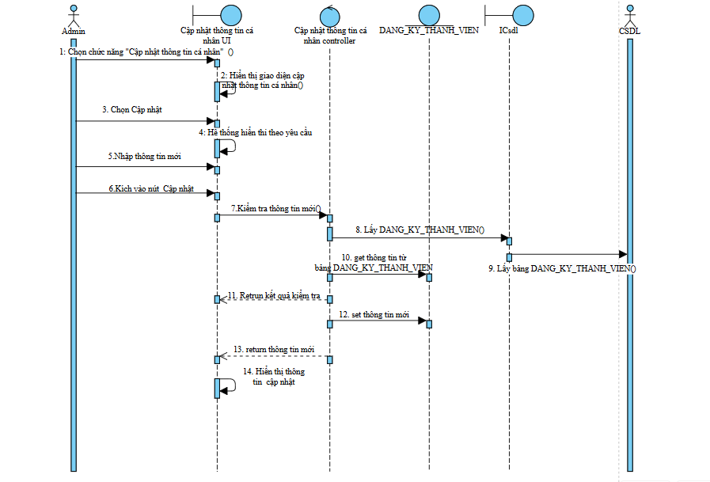

Hình 2.9. Biểu đồ tuần tự cập nhật thông tin cá nhân

2.3.6. Usecase đặt hàng

2.3.6.1 Sơ đồ Usecase

Hình 2.10. Usecase đặt hàng

2.3.6.2. Phân rã biểu đồ usecase

1. Tên của Use Case: Đặt hàng

2. Mô tả vắn tắt:

Use case này cho phép người dùng đặt mua văn phòng phẩm từ hệ thống để giao hàng hoặc nhận tại cửa hàng.

3. Luồng các sự kiện:

3.1. Luồng cơ bản:

3.1.1. Use case bắt đầu khi người dùng muốn đặt mua văn phòng phẩm.

3.1.2. Người dùng truy cập vào danh sách các loại văn phòng phẩm có sẵn trên hệ thống. Hệ thống truy cập vào bảng TBLSANPHAM hiển thị đầy đủ thông tin.

3.1.3. Người dùng tìm kiếm và chọn các loại văn phòng phẩm mình muốn mua, có thể chọn số lượng và thêm vào giỏ hàng.

3.1.4. Sau khi hoàn tất việc chọn sản phẩm, người dùng vào giỏ hàng để kiểm tra lại các sản phẩm và tổng giá trị đơn hàng.

3.1.5. Người dùng cung cấp thông tin giao hàng (địa chỉ, số điện thoại) và chọn phương thức thanh toán (thanh toán trực tuyến hoặc khi nhận hàng).

3.1.6. Người dùng xác nhận đơn hàng và hệ thống xử lý đơn hàng, bao gồm việc tính toán giá trị đơn hàng và kiểm tra kho hàng.

3.1.7. Hệ thống xác nhận thông tin đơn hàng và hiển thị thông báo đơn hàng đã được đặt thành công, sau đó lưu thông tin vào bảng ORDERS VÀ ODER_DETAIL. Hệ thống gửi email xác nhận đặt hàng cho người dùng.

3.1.8. Use case kết thúc khi người dùng nhận được thông báo thành công và đơn hàng được gửi đi để xử lý.

3.2. Các luồng rẽ nhánh:

3.2.1. Sản phẩm hết hàng

Tại bước 3.1.6, nếu một hoặc nhiều sản phẩm trong giỏ hàng hết hàng, hệ thống sẽ thông báo và yêu cầu người dùng chọn lại sản phẩm khác hoặc tiếp tục với các sản phẩm còn lại.

3.2.2. Thông tin không hợp lệ

Tại bước 3.1.5, nếu thông tin giao hàng hoặc thanh toán không hợp lệ (ví dụ: địa chỉ giao hàng không chính xác, số điện thoại không đúng), hệ thống sẽ thông báo lỗi và yêu cầu người dùng sửa lại thông tin.

3.2.3. Bỏ qua

Tại bất kỳ bước nào trong luồng cơ bản, nếu người dùng chọn “Bỏ qua” hoặc hủy bỏ đơn hàng, use case sẽ kết thúc mà không có thay đổi gì trong hệ thống.

4. Các yêu cầu đặc biệt:

Hệ thống phải kiểm tra tình trạng tồn kho để đảm bảo sản phẩm có sẵn trước khi người dùng thanh toán.

Hệ thống hỗ trợ các phương thức thanh toán khác nhau (thanh toán qua thẻ, ví điện tử, thanh toán khi nhận hàng).

Cung cấp các thông tin về sản phẩm, như giá cả, xuất xứ, thương hiệu, chất liệu.

5. Tiền điều kiện:

Người dùng đã đăng nhập vào hệ thống (nếu yêu cầu) và có quyền truy cập vào chức năng đặt văn phòng phẩm.

6. Hậu điều kiện:

Nếu use case thành công: đơn hàng được tạo và chờ xử lý, thông tin giao hàng và thanh toán đã được lưu trữ.

Nếu không: trạng thái hệ thống không thay đổi.

7. Các điểm mở rộng:

Cung cấp chức năng theo dõi đơn hàng cho người dùng sau khi đơn hàng được xác nhận.

Hệ thống có thể gửi thông báo qua email hoặc SMS khi đơn hàng được giao.

Cung cấp các khuyến mãi, giảm giá cho người dùng khi đặt văn phòng phẩm.

2.3.6.3. Biểu đồ tuần tự đặt sản phẩm

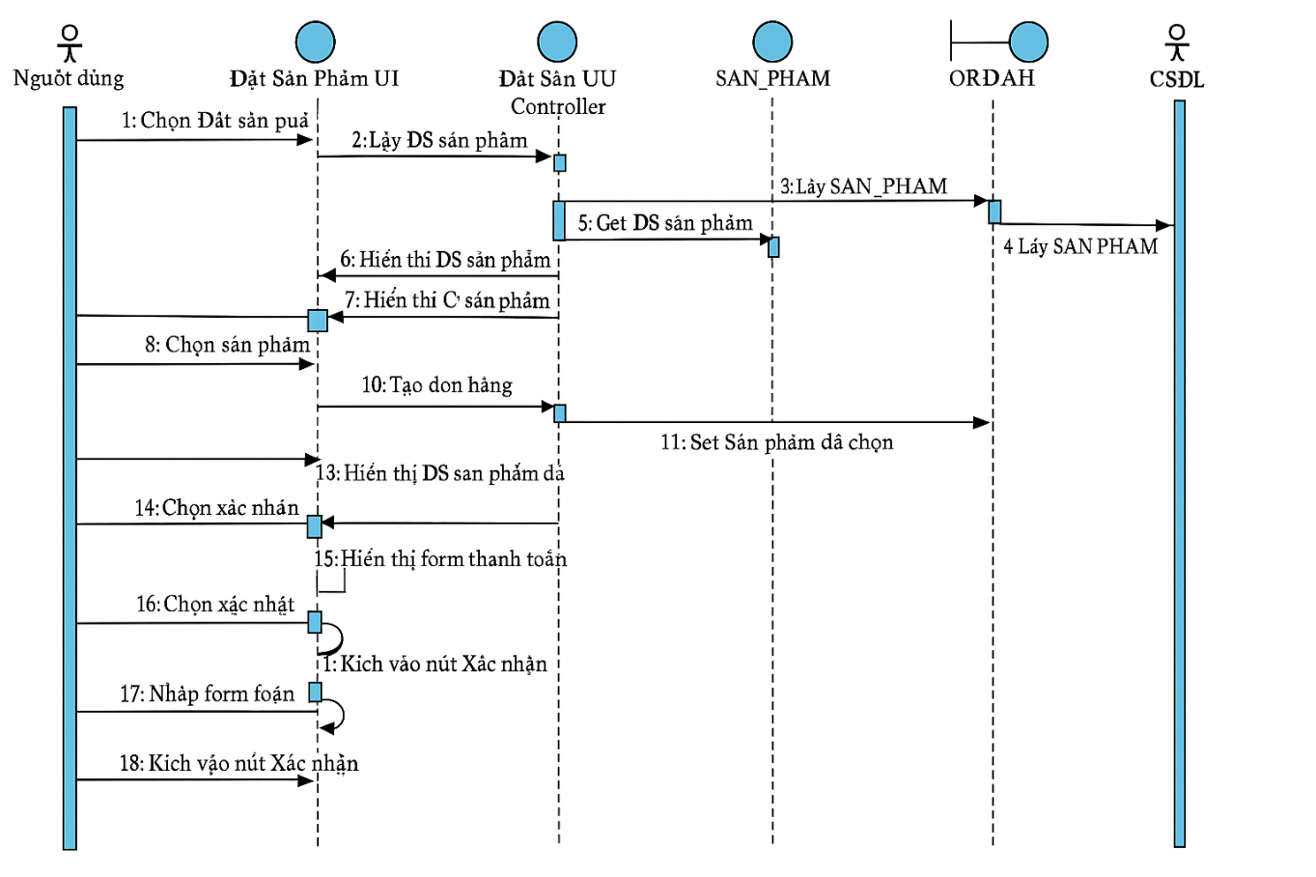

Hình 2.11. Biểu đồ tuần tự đặt sản phẩm

2.3.7. Usecase giỏ hàng

2.3.7.1. Sơ đồ Usecase

Hình 2.12. Usecase giỏ hàng

2.3.7.2. Phân ra biểu đồ usecase xem giỏ hàng

1. Tên của Use Case: Xem giỏ hàng

2. Mô tả vắn tắt:

Use case này cho phép người dùng xem các sản phẩm văn phòng phẩm đã thêm vào giỏ hàng, kiểm tra thông tin chi tiết của từng sản phẩm, và tiến hành chỉnh sửa hoặc thanh toán đơn hàng.

3. Luồng các sự kiện:

3.1. Luồng cơ bản:

3.1.1. Use case bắt đầu khi người dùng muốn kiểm tra giỏ hàng của mình.

3.1.2. Người dùng chọn biểu tượng giỏ hàng trên giao diện hệ thống.

3.1.3. Hệ thống truy cập vào bảng ORDERS hiển thị danh sách các sản phẩm trong giỏ hàng, bao gồm tên sản phẩm, số lượng, giá cả và tổng giá trị.

3.1.4. Người dùng có thể thực hiện các hành động như thay đổi số lượng sản phẩm, xóa sản phẩm khỏi giỏ hàng, hoặc thêm sản phẩm văn phòng phẩm mới vào giỏ hàng.

3.1.5. Hệ thống tự động tính lại tổng giá trị giỏ hàng sau mỗi lần thay đổi và hiển thị lại thông tin cập nhật.

3.1.6. Người dùng kiểm tra lại thông tin giỏ hàng và chọn nút “Thanh toán” nếu muốn hoàn tất đơn hàng.

3.1.7. Hệ thống chuyển người dùng tới trang thanh toán để tiếp tục quy trình mua hàng.

3.1.8. Use case kết thúc khi người dùng chọn thanh toán hoặc quay lại trang chủ.

3.2. Các luồng rẽ nhánh:

3.2.1. Giỏ hàng trống

Tại bước 3.1.3, nếu giỏ hàng không có sản phẩm, hệ thống sẽ thông báo giỏ hàng trống và yêu cầu người dùng thêm sản phẩm vào giỏ.

3.2.2. Cập nhật không thành công

Tại bước 3.1.4, nếu người dùng thay đổi số lượng hoặc xóa sản phẩm khỏi giỏ hàng nhưng hệ thống gặp lỗi (ví dụ: không thể cập nhật giỏ hàng), hệ thống sẽ thông báo lỗi và yêu cầu người dùng thử lại.

3.2.3. Bỏ qua

Tại bất kỳ bước nào trong luồng cơ bản, nếu người dùng chọn “Bỏ qua” hoặc thoát khỏi trang giỏ hàng, use case sẽ kết thúc mà không có thay đổi gì trong giỏ hàng.

4. Các yêu cầu đặc biệt:

Hệ thống cần tự động cập nhật lại giá trị tổng giỏ hàng mỗi khi có sự thay đổi về số lượng sản phẩm hoặc khi sản phẩm được xóa.

Hệ thống cần hiển thị thông tin chi tiết sản phẩm (như mô tả, hình ảnh) và thông tin vận chuyển (nếu có).

Hệ thống phải hỗ trợ việc thêm và xóa sản phẩm khỏi giỏ hàng một cách dễ dàng.

5. Tiền điều kiện:

Người dùng đã đăng nhập vào hệ thống (nếu cần thiết) và có quyền truy cập vào giỏ hàng.

Người dùng đã thêm ít nhất một sản phẩm văn phòng phẩm vào giỏ hàng.

6. Hậu điều kiện:

Nếu use case thành công: người dùng có thể tiến hành thanh toán đơn hàng hoặc tiếp tục mua sắm.

Nếu không: trạng thái giỏ hàng không thay đổi.

7. Các điểm mở rộng:

Cung cấp chức năng lưu giỏ hàng cho người dùng khi họ thoát khỏi hệ thống, để có thể quay lại và tiếp tục mua sắm sau.

Hệ thống có thể cung cấp các khuyến mãi hoặc giảm giá cho giỏ hàng, tùy thuộc vào sản phẩm trong giỏ hoặc tổng giá trị đơn hàng.

2.3.7.3. Biểu đồ tuần tự xem giỏ hàng

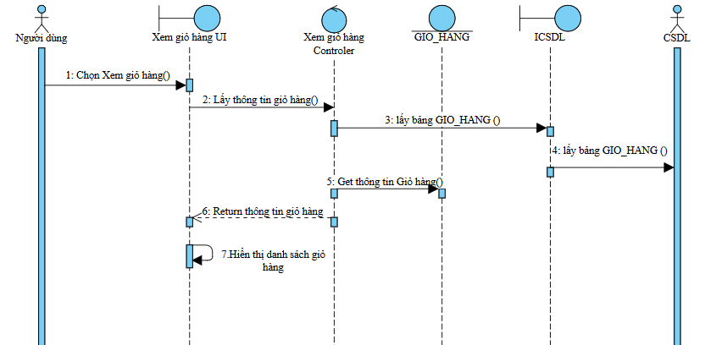

Hình 2.13. Biểu đồ tuần tự xem giỏ hàng

2.3.7.4. Phân ra biểu đồ usecase xóa giỏ hàng

1. **Tên của Use Case:** Xoá Giỏ Hàng

2. **Mô tả văn tắt:**Use case này cho phép người dùng xoá toàn bộ hoặc các sản phẩm riêng lẻ trong giỏ hàng của họ khi mua sắm trực tuyến.

3. **Luồng các sự kiện:**

3.1. **Luồng cơ bản:**

3.1.1. Use case bắt đầu khi người dùng truy cập vào giỏ hàng của mình.  
3.1.2. Hệ thống truy cập vào bảng ORDERS hiển thị tất cả các sản phẩm hiện có trong giỏ hàng cùng với thông tin chi tiết (tên sản phẩm, số lượng, giá tiền, tổng tiền).  
3.1.3. Người dùng có thể chọn một hoặc nhiều sản phẩm trong giỏ hàng để xoá.  
3.1.4. Người dùng nhấn nút “Xoá” bên cạnh sản phẩm muốn xoá hoặc chọn "Xoá tất cả" để xoá toàn bộ giỏ hàng.  
3.1.5. Hệ thống xác nhận yêu cầu xoá của người dùng và yêu cầu xác nhận (nếu cần).  
3.1.6. Người dùng xác nhận thao tác xoá (hoặc bỏ qua nếu không muốn xoá).  
3.1.7. Hệ thống cập nhật giỏ hàng sau khi xoá các sản phẩm và hiển thị giỏ hàng đã được cập nhật.  
3.1.8. Use case kết thúc khi giỏ hàng được cập nhật và người dùng có thể tiếp tục mua sắm hoặc hoàn tất giao dịch.

3.2. **Các luồng rẽ nhánh:**

**3.2.1. Xoá Sản Phẩm Không Thành Công**  
Nếu có lỗi khi xoá sản phẩm (ví dụ: sản phẩm không tồn tại trong giỏ, hoặc đã hết hàng), hệ thống sẽ thông báo lỗi và yêu cầu người dùng thử lại.

**3.2.3. Xác Nhận Xoá**  
Trước khi thực hiện việc xoá, hệ thống có thể yêu cầu người dùng xác nhận lại thao tác để tránh việc xoá nhầm sản phẩm. Nếu người dùng không muốn tiếp tục, họ có thể hủy bỏ thao tác.

4. **Các yêu cầu đặc biệt:**

Khi giỏ hàng được xoá toàn bộ, hệ thống cần thông báo và làm mới lại giỏ hàng để người dùng có thể tiếp tục mua sắm.

Hệ thống cần hỗ trợ giao diện dễ sử dụng, cho phép người dùng thao tác nhanh chóng khi muốn xoá sản phẩm khỏi giỏ hàng.

5. **Tiền điều kiện:**

Người dùng đã đăng nhập vào hệ thống và đã thêm ít nhất một sản phẩm vào giỏ hàng.

6. **Hậu điều kiện:**

Nếu Use case thành công: Giỏ hàng của người dùng được cập nhật sau khi các sản phẩm bị xoá (có thể có giỏ hàng rỗng hoặc giỏ hàng có các sản phẩm khác nếu chỉ xoá một số sản phẩm).

Nếu không: Trạng thái giỏ hàng không thay đổi, sản phẩm không bị xoá và giỏ hàng vẫn giữ nguyên như trước.

7. **Các điểm mở rộng:Không**

2.3.7.5. Biểu đồ tuần tự xóa giỏ hàng

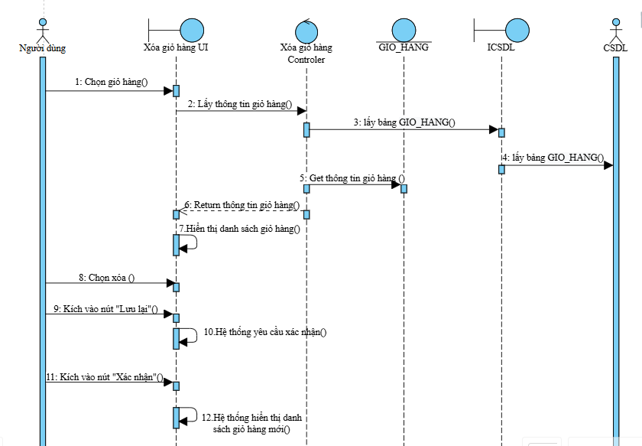

Hình 2.14. Biểu đồ tuần tự xoá giỏ hàng

2.3.8. Usecase xem đơn hàng

2.3.8.1. Sơ đồ Usecase

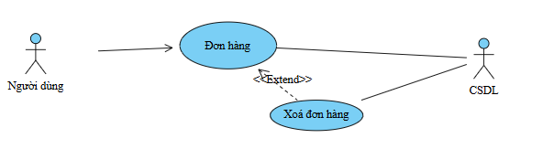

Hình 2.15. Usecase đơn hàng

2.3.8.2. Phân rã biểu đồ use case xem đơn hàng

1 Tên của Use Case: Xem đơn hàng

2 Mô tả văn tắt: Use case này cho phép người dùng xem các đơn hàng đã đặt, kiểm tra tình trạng đơn hàng và các chi tiết liên quan.

3 Luồng các sự kiện:

3.1. Luồng cơ bản:

3.1.1. Use case bắt đầu khi người dùng muốn xem các đơn hàng đã đặt trong hệ thống.

3.1.2. Người dùng đăng nhập vào hệ thống (nếu chưa đăng nhập).

3.1.3. Sau khi đăng nhập thành công, người dùng truy cập vào phần "Đơn hàng của tôi" trong tài khoản của mình.

3.1.4. Hệ thống truy cập vào bảng ORDERS hiển thị danh sách các đơn hàng của người dùng, bao gồm thông tin về mã đơn hàng, ngày đặt, tổng giá trị đơn hàng, trạng thái đơn hàng (chờ xử lý, đã giao, hủy, v.v.).

3.1.5. Người dùng có thể chọn bất kỳ đơn hàng nào trong danh sách để xem chi tiết về đơn hàng đó.

3.1.6. Hệ thống hiển thị chi tiết đơn hàng bao gồm danh sách sản phẩm, số lượng, giá trị sản phẩm, thông tin giao hàng, phương thức thanh toán và trạng thái giao hàng (đang vận chuyển, đã giao, bị hủy, v.v.).

3.1.7. Người dùng có thể kiểm tra trạng thái của đơn hàng và có thể yêu cầu hỗ trợ hoặc hủy đơn hàng (nếu còn trong trạng thái có thể hủy).

3.1.8. Use case kết thúc khi người dùng không còn muốn xem thêm đơn hàng hoặc thoát khỏi trang chi tiết đơn hàng.

3.2. Các luồng rẽ nhánh:

3.2.1. Không có đơn hàng

Tại bước 3.1.4, nếu người dùng chưa có đơn hàng nào, hệ thống sẽ thông báo giỏ hàng trống và yêu cầu người dùng thực hiện các hành động tiếp theo (thêm sản phẩm vào giỏ, tạo đơn hàng mới, v.v.).

3.2.2. Đơn hàng không tìm thấy

Tại bước 3.1.5, nếu người dùng chọn một đơn hàng nhưng không tìm thấy thông tin chi tiết, hệ thống sẽ thông báo lỗi và yêu cầu người dùng thử lại sau hoặc liên hệ hỗ trợ.

4 Các yêu cầu đặc biệtHệ thống cần cung cấp thông tin chi tiết và rõ ràng về tình trạng đơn hàng và các sản phẩm trong đơn hàng.Cung cấp các chức năng hỗ trợ như theo dõi vận chuyển, yêu cầu hỗ trợ từ bộ phận chăm sóc khách hàng hoặc hủy đơn hàng khi cần thiết.Thông tin phải được cập nhật theo thời gian thực về tình trạng đơn hàng.

5 Tiền điều kiện:Người dùng đã đăng nhập vào hệ thống và có ít nhất một đơn hàng đã được thực hiện.

6 Hậu điều kiện:Nếu use case thành công: Người dùng sẽ xem được chi tiết về các đơn hàng của mình và có thể thực hiện các hành động tiếp theo như yêu cầu hỗ trợ, hủy đơn hàng, hoặc theo dõi vận chuyển.Nếu không: Trạng thái hệ thống không thay đổi, người dùng không thể xem chi tiết đơn hàng.

7 Các điểm mở rộng : không

2.3.8.3 Biểu đồ tuần tự xem đơn hàng

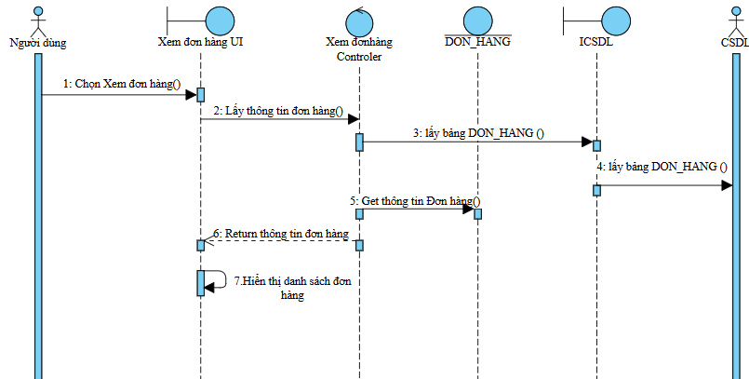

Hình 2.16. Biểu đồ tuần tự xem đơn hàng

2.3.8.4. Phân rã use case xoá đơn hàng

1. **Tên của Use Case:** Xoá Đơn Hàng

2. **Mô tả văn tắt:**

Use case này cho phép người dùng (hoặc quản trị viên) xoá một đơn hàng đã tạo trong hệ thống. Thao tác này có thể áp dụng cho các đơn hàng chưa được xác nhận hoặc trong một số trường hợp đặc biệt mà đơn hàng cần phải bị hủy.

3. **Luồng các sự kiện:**

3.1. **Luồng cơ bản:**

3.1.1. Use case bắt đầu khi người dùng hoặc quản trị viên muốn xoá một đơn hàng trong hệ thống.

3.1.2. Người dùng hoặc quản trị viên đăng nhập vào hệ thống (nếu chưa đăng nhập).

3.1.3. Người dùng hoặc quản trị viên truy cập vào mục "Quản lý đơn hàng" hoặc phần lịch sử đơn hàng của mình.

3.1.4. Hệ thống truy vấn đến ORDERS hiển thị danh sách các đơn hàng của người dùng (hoặc tất cả đơn hàng nếu là quản trị viên).

3.1.5. Người dùng hoặc quản trị viên chọn đơn hàng cần xoá từ danh sách đơn hàng.

3.1.6. Hệ thống hiển thị thông tin chi tiết về đơn hàng và các lựa chọn hành động (chỉnh sửa, xoá, v.v.).

3.1.7. Người dùng hoặc quản trị viên nhấn vào nút “Xoá” để yêu cầu xoá đơn hàng.

3.1.8. Hệ thống yêu cầu người dùng xác nhận lại hành động xoá để tránh việc xoá nhầm.

3.1.9. Người dùng hoặc quản trị viên xác nhận xoá đơn hàng.

3.1.10. Hệ thống tiến hành xoá đơn hàng khỏi hệ thống và cập nhật trạng thái đơn hàng là "Đã hủy" hoặc trạng thái tương ứng.

3.1.11. Hệ thống thông báo thành công về việc xoá đơn hàng và cập nhật lại danh sách đơn hàng.

3.1.12. Use case kết thúc.

3.2. **Các luồng rẽ nhánh:**

**3.2.1. Đơn Hàng Đã Xác Nhận hoặc Đã Giao**

Nếu đơn hàng đã được xác nhận hoặc đã hoàn tất giao dịch, hệ thống không cho phép xoá mà thay vào đó yêu cầu hủy đơn hoặc thay đổi trạng thái của đơn hàng. Trong trường hợp này, hệ thống thông báo cho người dùng hoặc quản trị viên rằng không thể xoá đơn hàng này.

**3.2.2. Không Xác Nhận Hành Động Xoá**

Nếu người dùng hoặc quản trị viên chọn "Hủy" hoặc không xác nhận hành động xoá, hệ thống sẽ giữ nguyên đơn hàng và không thực hiện thao tác xoá. Người dùng sẽ quay lại màn hình chi tiết đơn hàng.

**3.2.3. Lỗi trong quá trình xoá**

Nếu có lỗi trong quá trình xoá đơn hàng (ví dụ: mất kết nối, lỗi hệ thống), hệ thống sẽ hiển thị thông báo lỗi và yêu cầu người dùng thử lại.

4. **Các yêu cầu đặc biệt:**

Hệ thống cần phải có cơ chế bảo mật để đảm bảo rằng chỉ người dùng tạo đơn hàng hoặc quản trị viên mới có quyền xoá đơn hàng.

Hệ thống cần thông báo cho người dùng khi họ cố gắng xoá một đơn hàng đã hoàn tất giao dịch hoặc đã được xác nhận.

Hệ thống phải giữ lịch sử các hành động đã thực hiện đối với đơn hàng, bao gồm việc xoá để có thể truy cứu nếu cần.

5. **Tiền điều kiện:**

Người dùng hoặc quản trị viên đã đăng nhập vào hệ thống và có quyền truy cập vào phần quản lý đơn hàng.

Đơn hàng cần được phép xoá (chưa xác nhận hoặc chưa hoàn tất giao dịch).

6. **Hậu điều kiện:**

Nếu Use case thành công: Đơn hàng đã được xoá khỏi hệ thống và không còn trong danh sách đơn hàng của người dùng hoặc quản trị viên.

Nếu không: Trạng thái đơn hàng không thay đổi, đơn hàng vẫn tồn tại trong hệ thống.

7. **Các điểm mở rộng:**

2.3.8.6 Biểu đồ tuần tự xoá đơn hàng

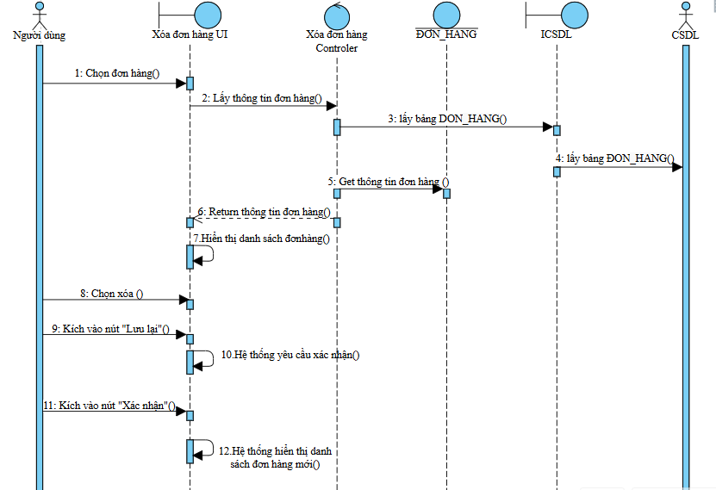

Hình 2.17. Biểu đồ tuần tự xoá đơn hàng

2.3.9. Usecase quản lý loại sản phẩm

2.3.9.1. Sơ đồ Usecase

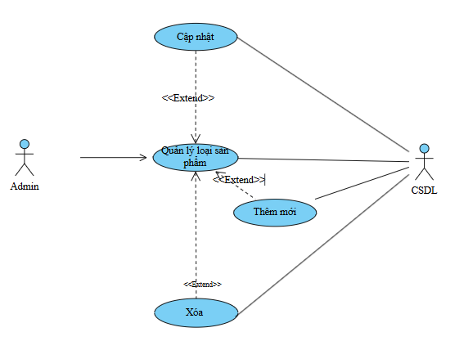

Hình 2.18. Usecase quản lý loại sản phẩm

2.3.9.2 Phân rã biểu đồ use case

Tên của Use Case: Quản lý loại sản phẩm

Mô tả văn tắt**:** Use case này cho phép quản trị viên thêm, sửa, xóa các loại sản phẩm trong hệ thống.

Luồng các sự kiện:

3.1. Luồng cơ bản**:**

3.1.1. Use case bắt đầu khi quản trị viên muốn quản lý loại sản phẩm.

3.1.2. Quản trị viên đăng nhập vào hệ thống.

3.1.3. Quản trị viên truy cập vào phần quản lý loại sản phẩm.

3.1.4. Hệ thống truy cập vào bảng TBLLOAISP hiển thị danh sách các loại sản phẩm hiện có.

3.1.5. Quản trị viên có thể thêm, sửa hoặc xóa loại sản phẩm.

3.1.6. Hệ thống cập nhật thay đổi và hiển thị thông báo thành công.

3.1.7. Use case kết thúc.

3.2. Các luồng rẽ nhánh:

3.2.1. Thông tin không hợp lệ:Nếu thông tin loại sản phẩm không hợp lệ (ví dụ: tên loại sản phẩm trùng lặp), hệ thống sẽ thông báo lỗi và yêu cầu quản trị viên sửa lại.

3.2.2. Bỏ qua

Quản trị viên có thể chọn "Bỏ qua" để kết thúc mà không có thay đổi.

Các yêu cầu đặc biệt:Hệ thống phải đảm bảo không có loại sản phẩm trùng tên.Cung cấp tính năng tìm kiếm và lọc danh sách loại sản phẩm.

Tiền điều kiện:

Quản trị viên đã đăng nhập và có quyền quản lý loại sản phẩm.

Hậu điều kiện:Nếu use case thành công: Các thay đổi về loại sản phẩm sẽ được cập nhật trong hệ thống.Nếu không: Trạng thái hệ thống không thay đổi.

Các điểm mở rộng: Không

2.3.9.3 Biểu đồ tuần tự quản lý loại sản phẩm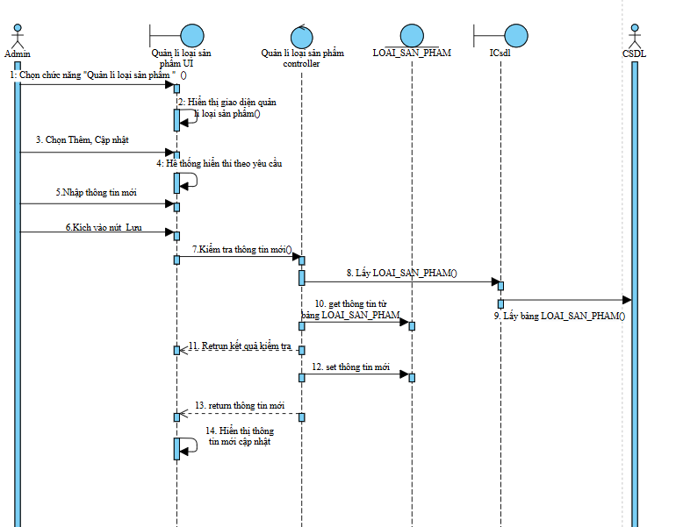

Hình 2.19. Biểu đồ tuần tự quản lý loại sản phẩm

2.3.9.4. Biểu đồ tuần tự xoá loại sản phẩm

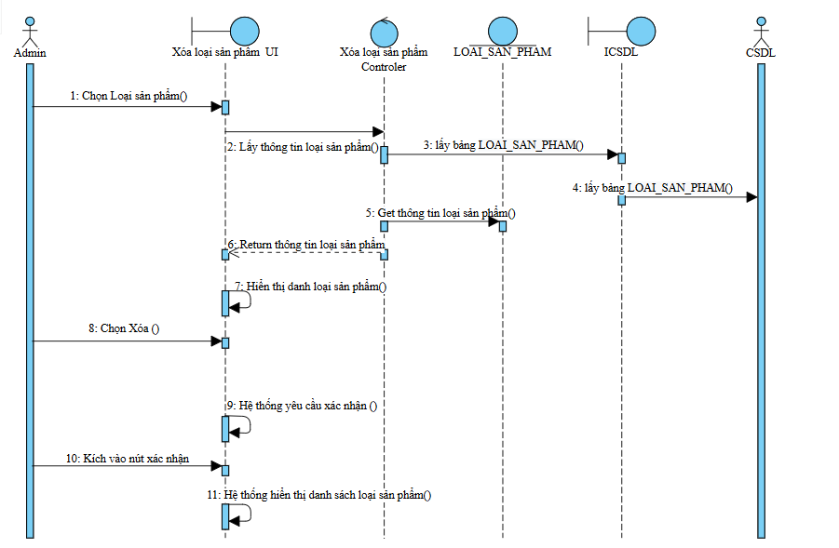

Hình 2.20. Biểu đồ tuần tự xoá loại sản phẩm

2.3.10. Usecase quản lý sản phẩm

2.3.10.1. Sơ đồ Usecase

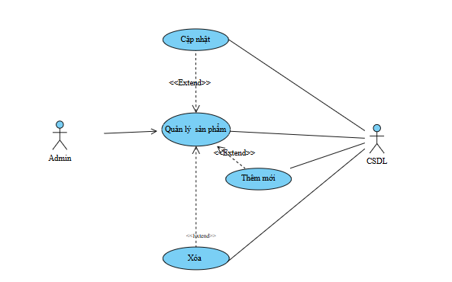

Hình 2.21. Usecase quản lý sản phẩm

2.3.10.2. Phân ra biểu đồ use case

1 Tên của Use Case**:** Quản lý sản phẩm

2 Mô tả văn tắt: Use case này cho phép quản trị viên thêm, sửa, xóa và xem thông tin sản phẩm trong hệ thống.

3 Luồng các sự kiện:

3.1. Luồng cơ bản:

3.1.1. Use case bắt đầu khi quản trị viên muốn quản lý sản phẩm.

3.1.2. Quản trị viên đăng nhập vào hệ thống.

3.1.3. Quản trị viên truy cập vào phần quản lý sản phẩm.

3.1.4. Hệ thống truy cập vào bảng TBLSANPHAM hiển thị danh sách các sản phẩm hiện có.

3.1.5. Quản trị viên có thể thực hiện các thao tác:

Thêm sản phẩm mới: Nhập thông tin sản phẩm (tên, mô tả, giá, loại, số lượng, v.v.) và lưu vào hệ thống. Sửa thông tin sản phẩm: Chọn sản phẩm cần sửa và cập nhật thông tin. Xóa sản phẩm: Chọn sản phẩm muốn xóa và xác nhận.

3.1.6. Hệ thống lưu lại các thay đổi và hiển thị thông báo thành công.

3.1.7. Use case kết thúc khi quản trị viên hoàn tất việc quản lý sản phẩm.

3.2. Các luồng rẽ nhánh:

3.2.1. Thông tin không hợp lệ

Nếu thông tin sản phẩm không hợp lệ (ví dụ: giá trị không hợp lệ, thiếu thông tin bắt buộc), hệ thống sẽ thông báo lỗi và yêu cầu quản trị viên sửa lại.

3.2.2. Bỏ qua

Quản trị viên có thể chọn "Bỏ qua" để kết thúc mà không có thay đổi.

4 .Các yêu cầu đặc biệt:Hệ thống phải đảm bảo thông tin sản phẩm là duy nhất và không trùng lặp (ví dụ: tên sản phẩm, mã sản phẩm).Hệ thống cần hỗ trợ tìm kiếm, lọc sản phẩm theo các tiêu chí (loại sản phẩm, giá, tên, v.v.).Phải có xác nhận khi xóa sản phẩm để tránh thao tác sai.

5.. Tiền điều kiệnQuản trị viên đã đăng nhập và có quyền quản lý sản phẩm.

6. Hậu điều kiện: Nếu use case thành công: Sản phẩm được thêm, sửa hoặc xóa thành công trong hệ thống.Nếu không: Trạng thái hệ thống không thay đổi.

7 .Các điểm mởrộng:Cung cấp chức năng kiểm tra số lượng tồn kho của sản phẩm.Tích hợp quản lý sản phẩm với các hệ thống quản lý đơn hàng và kho hàng

2.3.10.3 Biểu đồ tuần tự quản lý sản phẩm

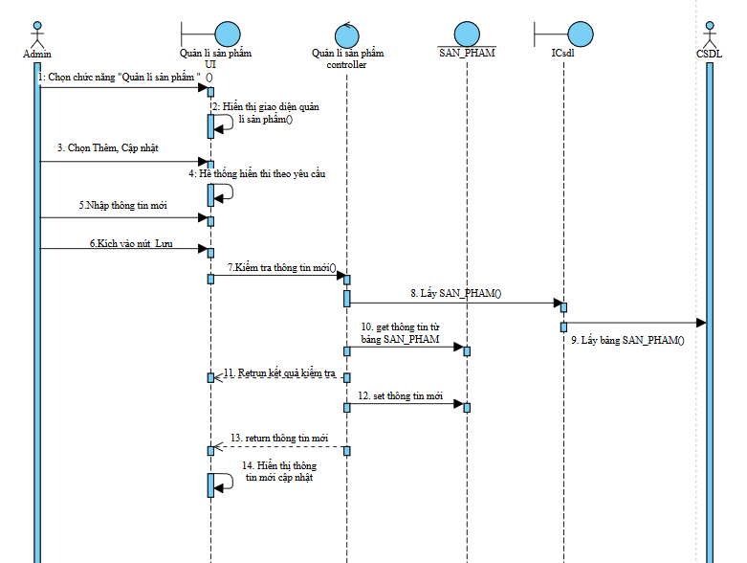

Hình 2.22. Biểu đồ tuần tự quản lý sản phẩm

2.3.10.4. Biểu đồ tuần tự quản xoá sản phẩm

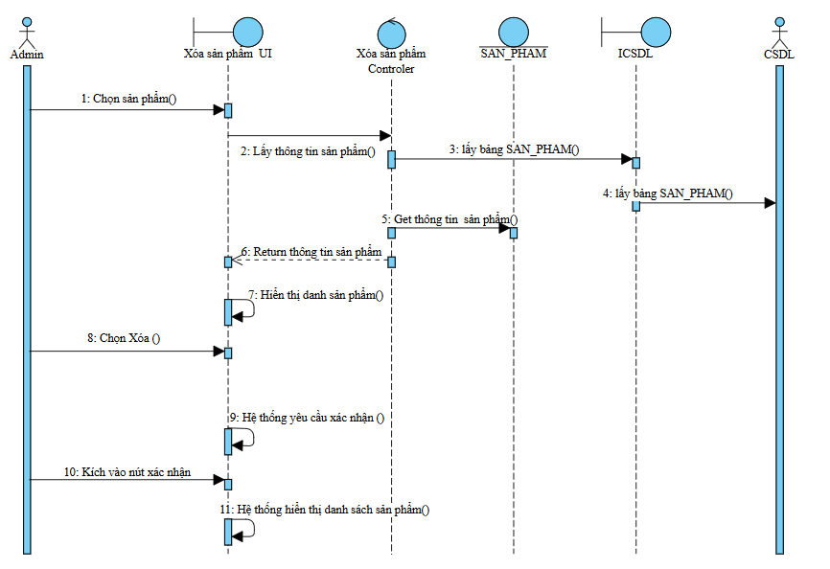

Hình 2.23. Biểu đồ tuần tự xoá sản phẩm

2.3.11. Usecase quản lý khuyến mãi

2.3.11.1. Sơ đồ Usecase

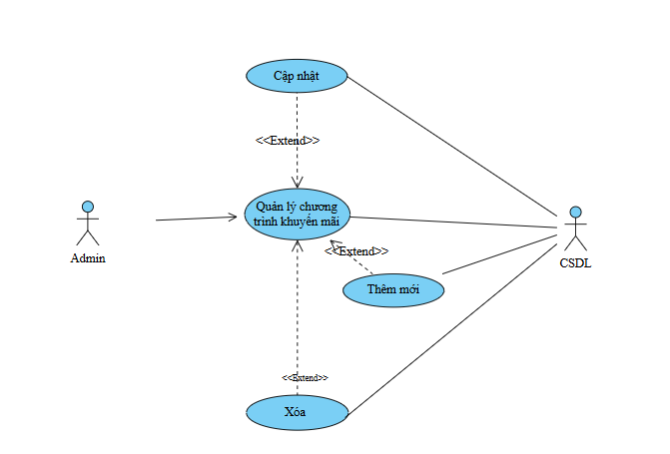

Hình 2.24. Usecase quản lý khuyến mãi

2.3.11.2. Phân rã use case

Tên của Use Case: Quản lý khuyến mãi

Mô tả văn tắt: Use case này cho phép quản trị viên tạo, chỉnh sửa, xóa và theo dõi các khuyến mãi trong hệ thống, bao gồm các ưu đãi giảm giá, quà tặng, mã giảm giá, v.v.

Luồng các sự kiện:

3.1. Luồng cơ bản:

3.1.1. Use case bắt đầu khi quản trị viên muốn quản lý các khuyến mãi trong hệ thống.

3.1.2. Quản trị viên đăng nhập vào hệ thống.

3.1.3. Quản trị viên truy cập vào phần quản lý khuyến mãi trong hệ thống.

3.1.4. Hệ thống truy cập vào bảng PROMO_CODES hiển thị danh sách các khuyến mãi hiện có, bao gồm tên chương trình, loại khuyến mại, thời gian áp dụng, và trạng thái (đang diễn ra, đã kết thúc, v.v.).

3.1.5. Quản trị viên có thể thực hiện các thao tác:Tạo khuyến mãi mới: Quản trị viên chọn loại khuyến mại (giảm giá, quà tặng, mã giảm giá), nhập thông tin chương trình (tên, mô tả, thời gian bắt đầu và kết thúc, sản phẩm áp dụng, điều kiện khuyến mại, v.v.), và lưu vào hệ thống.

Xóa khuyến mãi: Quản trị viên chọn chương trình khuyến mại muốn xóa và xác nhận hành động xóa.

Theo dõi hiệu quả chương trình: Quản trị viên có thể xem các thống kê liên quan đến khuyến mãi, bao gồm số lượng đơn hàng áp dụng khuyến mại, tổng giá trị giảm giá, số lượng sản phẩm bán ra, v.v.

3.1.6. Hệ thống lưu lại các thay đổi và thông báo thành công sau mỗi thao tác.

3.1.7. Use case kết thúc khi quản trị viên hoàn tất việc quản lý khuyến mãi.

3.2. Các luồng rẽ nhánh:

3.2.1. Thông tin không hợp lệ

Nếu thông tin nhập vào khuyến mãi không hợp lệ (ví dụ: thời gian không hợp lý, mức giảm giá không đúng, thiếu thông tin bắt buộc), hệ thống sẽ thông báo lỗi và yêu cầu quản trị viên sửa lại thông tin.

3.2.2. Không thể xóa chương trình

Nếu khuyến mãi đã hết thời gian áp dụng hoặc có các đơn hàng liên quan, hệ thống sẽ thông báo và không cho phép xóa chương trình đó.

3.2.3. Bỏ qua

Quản trị viên có thể chọn "Bỏ qua" để kết thúc mà không thực hiện thao tác nào với khuyến mãi.

Các yêu cầu đặc biệt:Hệ thống cần kiểm tra tính hợp lệ của thông tin khuyến mãi như thời gian áp dụng, mức giảm giá, và sản phẩm áp dụng.Hệ thống phải hỗ trợ các loại khuyến mại khác nhau, như giảm giá theo phần trăm, giảm giá theo số tiền cố định, quà tặng, mã giảm giá, v.v.Cung cấp tính năng thống kê, theo dõi hiệu quả khuyến mãi.

Tiền điều kiện:Quản trị viên đã đăng nhập vào hệ thống và có quyền quản lý khuyến mãi.

Hậu điều kiện:Nếu use case thành công: Khuyến mãi được tạo, sửa đổi hoặc xóa thành công trong hệ thống.Nếu không: Trạng thái hệ thống không thay đổi.

Các điểm mở rộng: Không

2.3.11.3 Biểu đồ tuần tự quản lý khuyến mãi

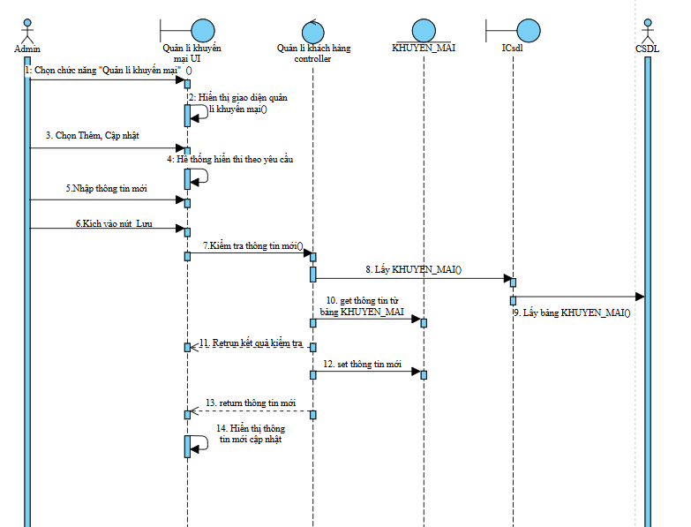

Hình 2.25. Biểu đồ tuần tự quản lý khuyến mãi

2.3.11.4. Biểu đồ tuần tự xoá khuyến mãi

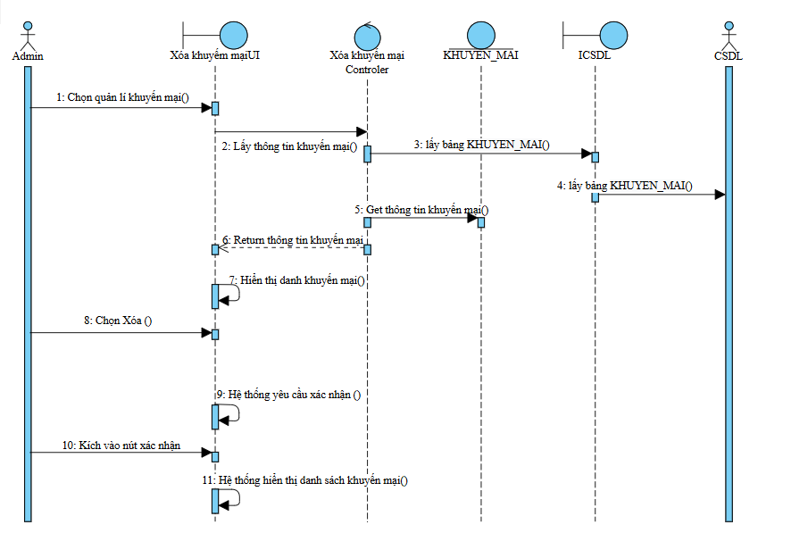

Hình 2.26. Biểu đồ tuần tự xoá khuyến mãi

2.3.12. Usecase quản lý tài khoản

2.3.12.1. Sơ đồ Usecase

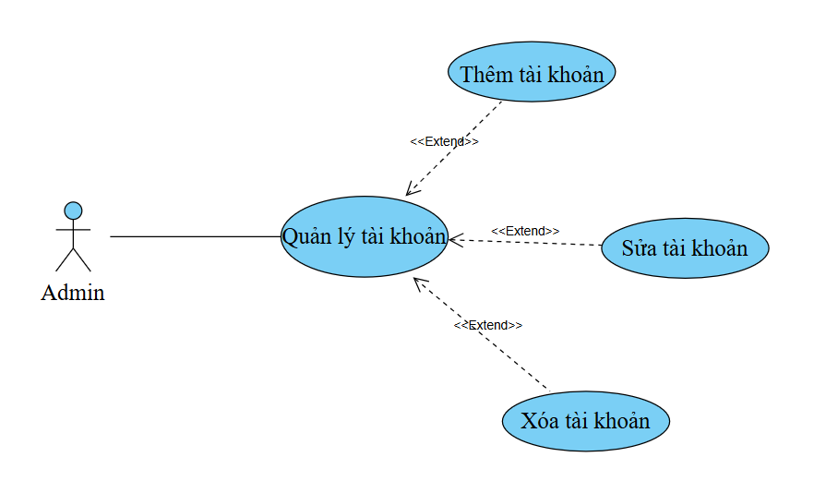

Hình 2.27. Usecase quản lý tài khoản

2.3.12.2 Phân rã biểu đồ use case

1 .Tên của Use Case: Quản lý tài khoản

2.Mô tả văn tắt**:** Use case này cho phép quản trị viên quản lý thông tin tài khoản, bao gồm thêm mới, sửa, xóa và xem thông tin khách hàng trong hệ thống.

Luồng các sự kiện:

3.1. Luồng cơ bản:

3.1.1. Use case bắt đầu khi quản trị viên muốn quản lý thông tin tài khoản.

3.1.2. Quản trị viên đăng nhập vào hệ thống.

3.1.3. Quản trị viên truy cập vào phần quản lý khách hàng trong hệ thống.

3.1.4. Hệ thống truy cập vào bảng TBLUSER hiển thị danh sách tài khoản hiện có trong hệ thống.

3.1.5. Quản trị viên có thể thực hiện các thao tác:

Thêm tài khoản mới: Nhập thông tin khách hàng (họ tên, địa chỉ, số điện thoại, email, v.v.) và lưu vào hệ thống.

Sửa thông tin tài khoản: Chọn khách hàng cần sửa và cập nhật thông tin.

Xóa tài khoản: Chọn khách hàng muốn xóa và xác nhận hành động.

Xem chi tiết tài khoản: Chọn khách hàng để xem chi tiết thông tin và các lịch sử giao dịch (nếu có).

3.1.6. Hệ thống lưu lại các thay đổi và hiển thị thông báo thành công.

3.1.7. Use case kết thúc khi quản trị viên hoàn tất việc quản lý khách hàng.

3.2. Các luồng rẽ nhánh:

3.2.1. Thông tin không hợp lệ

Nếu thông tin tài khoản không hợp lệ (ví dụ: email không đúng định dạng, thiếu thông tin bắt buộc), hệ thống sẽ thông báo lỗi và yêu cầu quản trị viên sửa lại

3.2.3. Không thể xóa khách hàng

Nếu khách hàng có giao dịch chưa hoàn thành hoặc có trạng thái đặc biệt (ví dụ: khách hàng đang có đơn hàng chưa giao), hệ thống sẽ thông báo và không cho phép xóa khách hàng đó.

4.Các yêu cầu đặc biệt:Hệ thống cần kiểm tra tính hợp lệ của thông tin tài khoản như email, số điện thoại, địa chỉ. Cung cấp tính năng tìm kiếm và lọc danh sách tài khoản theo các tiêu chí (tên, địa chỉ, trạng thái, v.v.)Xác nhận hành động khi xóa tài khoản để tránh sai sót.

5 Tiền điều kiện:Quản trị viên đã đăng nhập vào hệ thống và có quyền quản lý tài khoản

6 Hậu điều kiện: Nếu use case thành công: Các thông tin tài khoản được cập nhật, thêm mới, hoặc xóa thành công trong hệ thống.Nếu không: Trạng thái hệ thống không thay đổi.

7 Các điểm mở rộng:Quản lý lịch sử giao dịch của tài khoản, cung cấp thông tin về các đơn hàng,v.v.

2.3.12.3 Biểu đồ tuần tự quản lý tài khoản

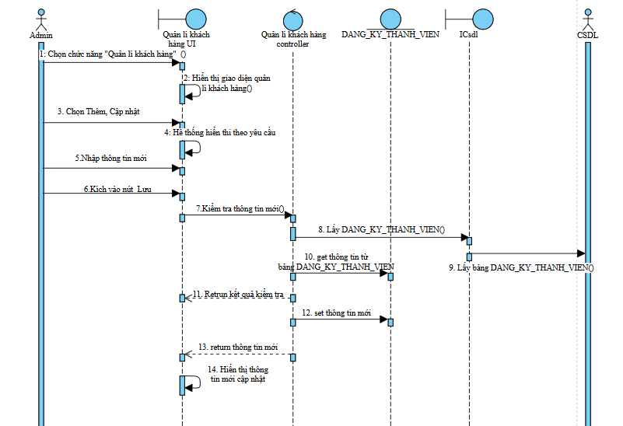

Hình 2.28. Biểu đồ tuần tự quản lý tài khoản

2.3.12.3 Biểu đồ tuần tự xoá tài khoản

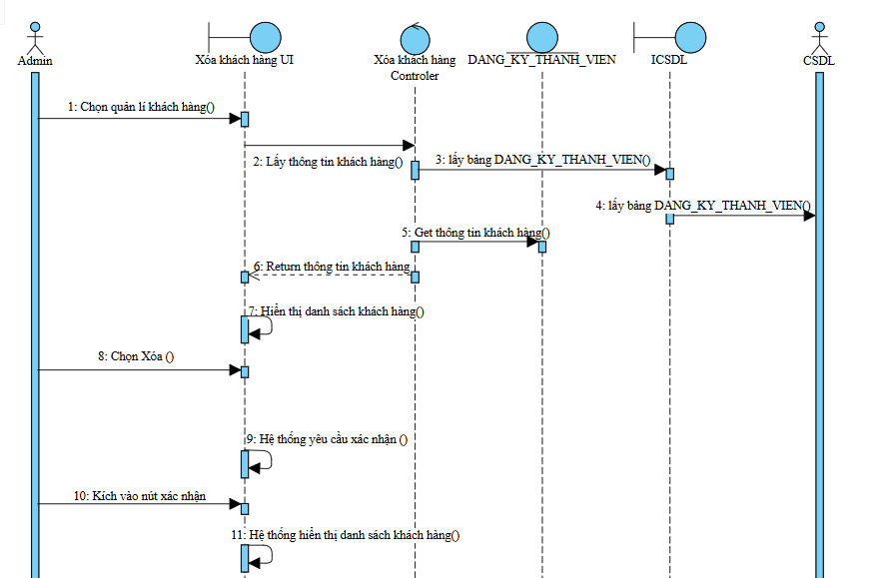

Hình 2.29. Biểu đồ tuần tự xoá tài khoản

2.3.13. Usecase quản lý đơn hàng

2.3.13.1. Sơ đồ usecase

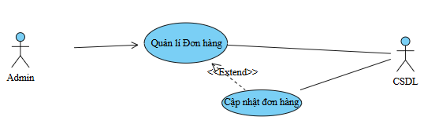

Hình 2.30. Usecase quản lý đơn hàng

2.3.13.2 Phân ra biểu đồ use case

1 Tên của Use Case: Quản lý đơn hàng

2 Mô tả văn tắt: Use case này cho phép quản trị viên quản lý các đơn hàng, bao gồm xem, cập nhật trạng thái.

3 Luồng các sự kiện:

3.1. Luồng cơ bản:

3.1.1. Use case bắt đầu khi quản trị viên muốn quản lý đơn hàng trong hệ thống.

3.1.2. Quản trị viên đăng nhập vào hệ thống.

3.1.3. Quản trị viên truy cập vào phần quản lý đơn hàng trong hệ thống.

3.1.4. Hệ thống truy cập vào bảng ORDERS hiển thị danh sách các đơn hàng hiện có, bao gồm thông tin như mã đơn hàng, khách hàng, sản phẩm, số lượng, giá trị đơn hàng và trạng thái đơn hàng (chờ xử lý, đã giao, đang vận chuyển, hủy, v.v.).

3.1.5. Quản trị viên có thể thực hiện các thao tác:

Xem chi tiết đơn hàng: Quản trị viên chọn đơn hàng để xem thông tin chi tiết (sản phẩm, phương thức thanh toán, địa chỉ giao hàng, lịch sử trạng thái, v.v.).

Cập nhật trạng thái đơn hàng: Quản trị viên có thể thay đổi trạng thái đơn hàng (chuyển từ "chờ xử lý" sang "đang vận chuyển" hoặc "đã giao", v.v.).Hủy đơn hàng: Nếu đơn hàng chưa được xử lý, quản trị viên có thể hủy đơn hàng và thông báo cho khách hàng.

Gửi thông báo cho khách hàng: Quản trị viên có thể gửi thông báo qua email hoặc SMS cho khách hàng về trạng thái đơn hàng3.1.6. Hệ thống cập nhật trạng thái đơn hàng và thông báo thành công.

3.1.7. Use case kết thúc khi quản trị viên hoàn tất việc quản lý đơn hàng.

3.2. Các luồng rẽ nhánh:

3.2.1. Đơn hàng không thể hủy

Nếu đơn hàng đã được xử lý (đang vận chuyển hoặc đã giao), hệ thống sẽ không cho phép hủy đơn hàng và thông báo lỗi.

3.2.2. Thông tin không hợp lệ

Nếu có lỗi trong việc cập nhật trạng thái hoặc thay đổi thông tin đơn hàng, hệ thống sẽ thông báo và yêu cầu quản trị viên thực hiện lại thao tác.

3.2.3. Bỏ qua

Quản trị viên có thể chọn "Bỏ qua" để kết thúc mà không có thay đổi gì đối với đơn hàng.

4 Các yêu cầu đặc biệt:Hệ thống cần đảm bảo tính chính xác khi cập nhật trạng thái đơn hàng.

Hệ thống phải có khả năng gửi thông báo qua email hoặc SMS cho khách hàng khi trạng thái đơn hàng thay đổi.

Cung cấp tính năng tìm kiếm và lọc danh sách đơn hàng theo trạng thái, khách hàng, ngày đặt, v.v.

5 Tiền điều kiện: Quản trị viên đã đăng nhập vào hệ thống và có quyền quản lý đơn hàng.

6 Hậu điều kiện:

Nếu use case thành công: Trạng thái và thông tin đơn hàng được cập nhật trong hệ thống.

Nếu không: Trạng thái hệ thống không thay đổi, đơn hàng vẫn giữ nguyên.

7 Các điểm mở rộng: Không

2.3.13.3 Biểu đồ tuần tự xem đơn hàng

Hình 2.31. Biểu đồ tuần tự xem đơn hàng

2.3.13.5 Biểu đồ tuần tự cập nhật đơn hàng

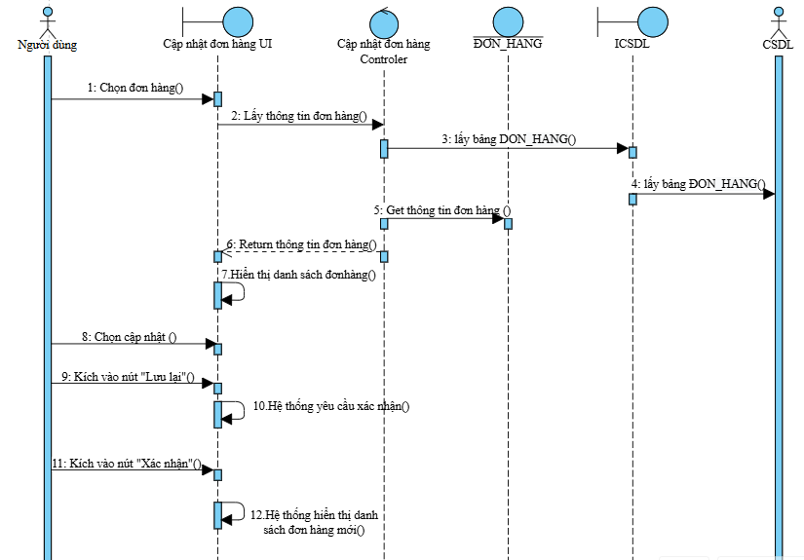

Hình 2.32. Biểu đồ tuần tự cập nhật đơn hàng

2.3.14. Usecase quản lý tồn kho

2.3.14.1. Sơ đồ usecase

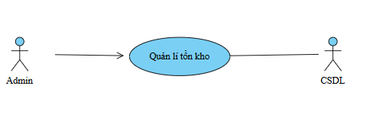

Hình 2.33. Usecase quản lý tồn kho

2.3.14.2 Phân rã use case

1 Tên của Use Case: Quản lý tồn kho

2 Mô tả văn tắt: Use case này cho phép quản trị viên theo dõi, cập nhật số lượng tồn kho của các sản phẩm, bao gồm việc nhập kho, xuất kho và kiểm tra số lượng hàng hóa.

3 Luồng các sự kiện:3.1. Luồng cơ bản:

3.1.1. Use case bắt đầu khi quản trị viên muốn quản lý tồn kho của các sản phẩm trong hệ thống.

3.1.2. Quản trị viên đăng nhập vào hệ thống.

3.1.3. Quản trị viên truy cập vào phần quản lý tồn kho trong hệ thống.

3.1.4. Hệ thống truy cập vào bảng TBLSANPHAM hiển thị danh sách các sản phẩm hiện có trong kho và số lượng tồn kho tương ứng.

3.1.5. Quản trị viên có thể Kiểm tra số lượng tồn kho: Quản trị viên có thể tìm kiếm và kiểm tra số lượng tồn kho của các sản phẩm cụ thể.

3.1.6. Hệ thống cập nhật số lượng tồn kho và thông báo thành công sau mỗi thao tác.

3.1.7. Use case kết thúc khi quản trị viên hoàn tất việc quản lý tồn kho.

3.2. Các luồng rẽ nhánh:

3.2.1. Thông tin không hợp lệ

Nếu thông tin nhập kho hoặc xuất kho không hợp lệ (ví dụ: số lượng nhập/ xuất quá lớn so với số lượng hiện có, thông tin nhà cung cấp thiếu, v.v.), hệ thống sẽ thông báo lỗi và yêu cầu quản trị viên sửa lại.

3.2.2. Số lượng tồn kho không đủ

Khi xuất kho, nếu số lượng yêu cầu vượt quá số lượng hiện có, hệ thống sẽ thông báo lỗi và không cho phép xuất kho.

3.2.3. Bỏ qua

Quản trị viên có thể chọn "Bỏ qua" để kết thúc mà không có thay đổi nào đối với tồn kho.

4 Các yêu cầu đặc biệt:

Hệ thống cần phải đảm bảo tính chính xác của số liệu tồn kho, không để xảy ra tình trạng sai lệch.Cung cấp tính năng tìm kiếm, lọc sản phẩm theo mã sản phẩm, tên sản phẩm, số lượng tồn kho, v.v.Phải có xác nhận khi xuất kho hoặc điều chỉnh tồn kho để tránh sai sót.

5 Tiền điều kiện: Quản trị viên đã đăng nhập vào hệ thống và có quyền quản lý tồn kho.

6 Hậu điều kiện:Nếu use case thành công: Số lượng tồn kho được cập nhật trong hệ thống. Nếu không: Trạng thái hệ thống không thay đổi.

7 Các điểm mở rộng:Cung cấp báo cáo tồn kho để quản trị viên có thể theo dõi tình trạng hàng hóa trong kho theo thời gian

2.3.14.3 Biểu đồ tuần tự quản lý tồn kho

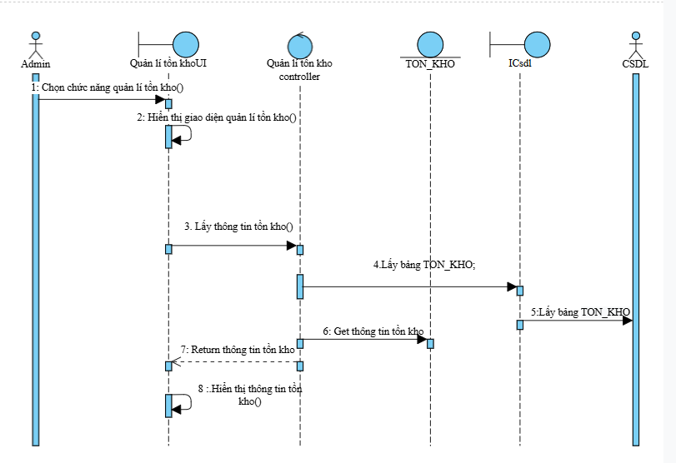

Hình 2.34. Biểu đồ tuần tự quản lý tồn kho

2.3.15. Usecase báo cáo thống kê

2.3.15.1. Sơ đồ usecase

Hình 2.35. Usecase báo cáo thống kê

2.3.15.2 Phân rã use case

1 Tên của Use Case: Báo cáo thống kê

2 Mô tả văn tắt: Use case này cho phép quản trị viên tạo các báo cáo thống kê về các dữ liệu liên quan đến sản phẩm, đơn hàng, khách hàng, doanh thu, tồn kho, v.v., giúp quản trị viên phân tích và ra quyết định kinh doanh.

3Luồng các sự kiện

3.1. Luồng cơ bản:

3.1.1. Use case bắt đầu khi quản trị viên muốn tạo hoặc xem báo cáo thống kê trong hệ thống.

3.1.2. Quản trị viên đăng nhập vào hệ thống.

3.1.3. Quản trị viên truy cập vào phần báo cáo thống kê.

3.1.4. Hệ thống truy cập vào bảng ORDERS hiển thị các tùy chọn báo cáo, bao gồm các loại báo cáo thống kê (doanh thu, số lượng đơn hàng, sản phẩm bán chạy, tồn kho, khách hàng, v.v.).

3.1.5. Quản trị viên chọn loại báo cáo muốn tạo và có thể thiết lập các tham số như thời gian (theo ngày, tháng, năm)

3.1.6. Hệ thống xử lý và tạo báo cáo thống kê dựa trên các tham số đã chọn.

3.1.7. Use case kết thúc khi quản trị viên hoàn tất việc tạo và xem báo cáo.

3.2. Các luồng rẽ nhánh:

3.2.1. Dữ liệu không đầy đủ

Nếu dữ liệu cần thiết để tạo báo cáo (ví dụ: doanh thu, đơn hàng) không đầy đủ hoặc thiếu thông tin, hệ thống sẽ thông báo lỗi và yêu cầu quản trị viên kiểm tra lại dữ liệu.

3.2.2. Lỗi khi tạo báo cáo

Nếu có lỗi trong quá trình tạo báo cáo (ví dụ: thời gian quá dài, hệ thống không phản hồi), hệ thống sẽ thông báo lỗi và yêu cầu quản trị viên thử lại sau.

3.2.3. Bỏ qua

Quản trị viên có thể chọn "Bỏ qua" để kết thúc mà không tạo báo cáo.

4 Các yêu cầu đặc biệt:

Hệ thống cần xử lý dữ liệu nhanh chóng và chính xác khi tạo báo cáo, đặc biệt là đối với các báo cáo lớn hoặc yêu cầu tính toán phức tạp.

Hệ thống phải hỗ trợ các định dạng báo cáo khác nhau, bao gồm bảng dữ liệu, biểu đồ, và các tùy chọn xuất báo cáo (PDF, Excel).

Cung cấp các báo cáo định kỳ tự động (ví dụ: báo cáo doanh thu hàng tháng) và tùy chọn báo cáo theo yêu cầu (ad hoc).

5 Tiền điều kiện:

Quản trị viên đã đăng nhập vào hệ thống và có quyền truy cập vào các báo cáo thống kê.

6 .Hậu điều kiện:Nếu use case thành công: Quản trị viên có thể xem hoặc tải về báo cáo thống kê theo yêu cầu.Nếu không: Trạng thái hệ thống không thay đổi, không có báo cáo được tạo ra.

2.3.16.3 Biểu đồ tuần tự báo cáo thống kê

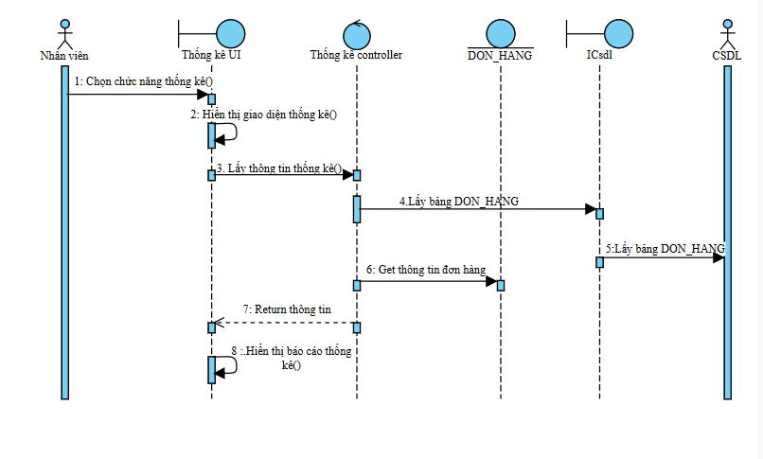

Hình 2.36. Biểu đồ tuần tự báo cáo thống kê

2.3.16. Usecase đánh giá

2.3.16.1. Sơ đồ Usecase

Hình 2.37. Usecase đánh giá

2.3.16.2. Phân rã usecase

1. Tên của Use Case: Đánh giá sản phẩm

2. Mô tả vắn tắt: Use case cho phép người dùng đã mua sản phẩm thực hiện đánh giá bằng sao và viết bình luận về sản phẩm trên hệ thống.

3. Luồng các sự kiện

3.1. Luồng cơ bản

3.1.1. Use case bắt đầu khi người dùng muốn đánh giá một sản phẩm đã mua.

3.1.2. Hệ thống hiển thị giao diện đánh giá gồm số sao và ô nhập nội dung.

3.1.3. Người dùng chọn số sao (từ 1 đến 5), nhập bình luận và nhấn nút “Gửi đánh giá”.

3.1.4. Hệ thống kiểm tra người dùng có quyền đánh giá hay không (đã mua hàng, chưa đánh giá trước đó).

3.1.5. Hệ thống lưu đánh giá vào bảng TBL_DANHGIA, bao gồm mã người dùng, mã sản phẩm, số sao, nội dung bình luận và thời gian tạo.

3.1.6. Hệ thống hiển thị thông báo đánh giá thành công và cập nhật danh sách đánh giá của sản phẩm.

3.2. Các luồng rẽ nhánh

3.2.1. Người dùng chưa mua sản phẩm

Tại bước 3.1.4, nếu hệ thống xác định người dùng chưa từng mua sản phẩm:

Hệ thống hiển thị thông báo “Bạn cần mua sản phẩm trước khi đánh giá”.

Use case kết thúc.

3.2.2. Thiếu nội dung hoặc chưa chọn số sao

Tại bước 3.1.3, nếu người dùng bỏ trống bình luận hoặc không chọn số sao:

Hệ thống hiển thị thông báo yêu cầu nhập đầy đủ nội dung.

Người dùng quay về bước 3.1.2 để nhập lại.

3.2.3. Đánh giá không hợp lệ hoặc vi phạm nội dung

Tại bước 3.1.5, nếu bình luận chứa từ khóa bị cấm hoặc nội dung không phù hợp:

Hệ thống từ chối lưu và hiển thị thông báo “Nội dung đánh giá không hợp lệ”.

Người dùng có thể chỉnh sửa và gửi lại.

3.2.4. Bỏ qua

Tại bước 3.1.2, nếu người dùng nhấn nút “Hủy” hoặc rời khỏi trang:

Use case kết thúc mà không có thay đổi nào.

4. Các yêu cầu đặc biệt: Không.

5. Tiền điều kiện:

Người dùng đã đăng nhập vào hệ thống.

Người dùng đã mua sản phẩm cần đánh giá.

6. Hậu điều kiện:

Nếu use case thành công: đánh giá được lưu vào hệ thống và hiển thị trong danh sách đánh giá của sản phẩm.

Nếu thất bại: không có thay đổi nào trong hệ thống.

7. Các điểm mở rộng: Không có.

2.3.16.3. Biểu đồ tuần tự

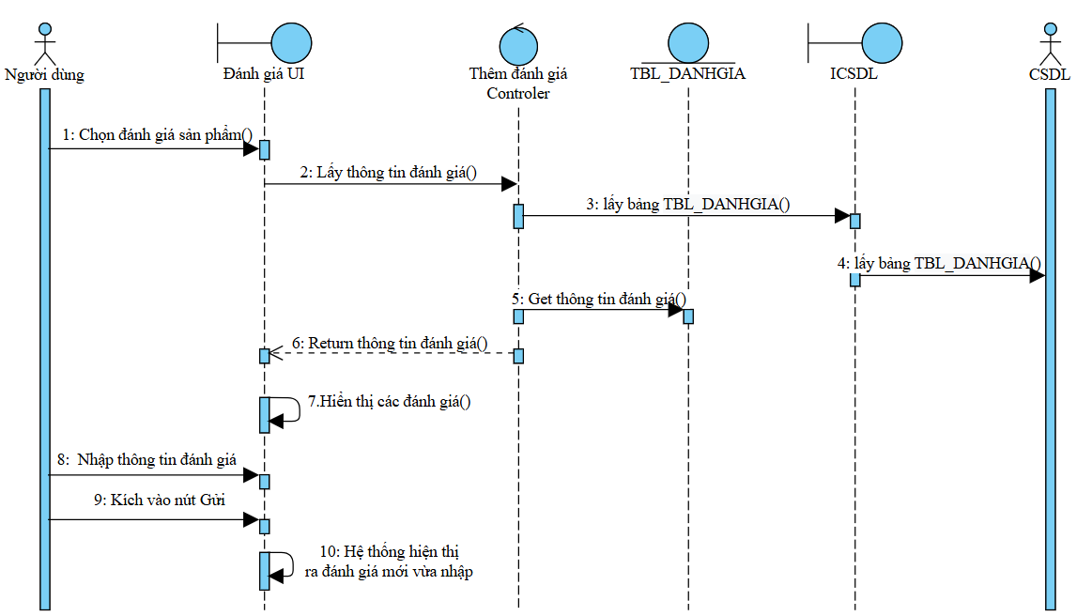

Hình 2.38. Biểu đồ tuần tự Usecase đánh giá

2.3.17. Usecase xem giỏ hàng

2.3.17.1. Sơ đồ Usecase

Hình 2.39. Usecase xem giỏ hàng

2.3.17.2. Phân rã usecase

1. Tên của Use Case: Xem giỏ hàng.

2. Mô tả vắn tắt: Use case cho phép người dùng xem danh sách sản phẩm hiện có trong giỏ hàng, bao gồm thông tin số lượng, giá, tổng tiền và các tùy chọn thao tác.

3. Luồng các sự kiện:

3.1. Luồng cơ bản:

3.1.1. Use case bắt đầu khi người dùng chọn mục “Giỏ hàng”.

3.1.2. Hệ thống kiểm tra trạng thái giỏ hàng hiện tại trong phiên làm việc.

3.1.3. Hệ thống hiển thị danh sách sản phẩm gồm tên, hình ảnh, giá, số lượng và thành tiền.

3.1.4. Hệ thống hiển thị tổng tiền của giỏ và các tùy chọn “Cập nhật số lượng”, “Xóa sản phẩm”, “Tiếp tục mua hàng”, “Thanh toán”.

3.1.5. Người dùng xem thông tin và có thể lựa chọn bước tiếp theo.

3.2. Các luồng rẽ nhánh:

3.2.1. Giỏ hàng trống:

Tại bước 3.1.3, nếu giỏ hàng không có sản phẩm, hệ thống hiển thị thông báo “Giỏ hàng của bạn đang trống” và cung cấp nút “Tiếp tục mua hàng”.

3.2.2. Lỗi tải dữ liệu: Nếu hệ thống không thể tải thông tin sản phẩm, hệ thống thông báo lỗi và yêu cầu người dùng thử lại.

4. Các yêu cầu đặc biệt: Không.

5. Tiền điều kiện: Người dùng đã thêm ít nhất một sản phẩm vào giỏ hoặc có giỏ hàng trong phiên làm việc.

6. Hậu điều kiện: Nếu Use case thành công, người dùng xem được đầy đủ thông tin giỏ hàng; nếu không, trạng thái giỏ hàng không thay đổi.

7. Các điểm mở rộng: Có thể bổ sung hiển thị gợi ý sản phẩm liên quan hoặc mã giảm giá.

2.3.17.3. Biểu đồ tuần tự

Hình 2.40. Biểu đồ tuần tự Usecase xem giỏ hàng

2.3.18. Usecase quản lý banner

2.3.18.1. Sơ đồ Usecase

Hình 2.41. Usecase quản lý banner

2.3.18.2. Phân rã usecase thêm banner

1. Tên Use Case: Thêm banner.

2. Mô tả vắn tắt: Use case cho phép quản trị viên tạo mới một banner và lưu vào bảng banner_sets.

3. Luồng sự kiện:

3.1. Luồng cơ bản:

3.1.1. Use case bắt đầu khi quản trị viên chọn chức năng “Thêm banner”.

3.1.2. Hệ thống hiển thị form thêm mới banner

3.1.3. Quản trị viên nhập thông tin và nhấn “Lưu”.

3.1.4. Hệ thống kiểm tra tính hợp lệ dữ liệu.

3.1.5. Nếu hợp lệ, hệ thống lưu bản ghi mới vào bảng banner_sets.

3.1.6. Hệ thống thông báo thêm thành công và quay lại danh sách banner.

3.2. Luồng rẽ nhánh:

3.2.1. Dữ liệu không hợp lệ: hệ thống báo lỗi và yêu cầu nhập lại.

4. Các yêu cầu đặc biệt: Không.

5. Tiền điều kiện: Quản trị viên đã đăng nhập.

6. Hậu điều kiện: Một banner mới được tạo trong hệ thống.

7. Điểm mở rộng: Không.

2.3.18.3. Biểu đồ tuần tự thêm banner

Hình 2.42. Biểu đồ tuần tự thêm Banner

2.3.18.4. Phân rã usecase sửa banner

1. Tên Use Case: Sửa banner.

2. Mô tả vắn tắt: Use case cho phép quản trị viên tạo mới một banner và lưu vào bảng banner_sets.

3. Luồng sự kiện:

3.1. Luồng cơ bản:

3.1.1. Use case bắt đầu khi quản trị viên chọn chức năng “Sửa banner”.

3.1.2. Hệ thống hiển thị form sửa banner

3.1.3. Quản trị viên nhập thông tin và nhấn “Lưu”.

3.1.4. Hệ thống kiểm tra tính hợp lệ dữ liệu.

3.1.5. Nếu hợp lệ, hệ thống lưu bản ghi mới vào bảng banner_sets.

3.1.6. Hệ thống thông báo thêm thành công và quay lại danh sách banner.

3.2. Luồng rẽ nhánh:

3.2.1. Dữ liệu không hợp lệ: hệ thống báo lỗi và yêu cầu nhập lại.

4. Các yêu cầu đặc biệt: Không.

5. Tiền điều kiện: Quản trị viên đã đăng nhập.

6. Hậu điều kiện: Một banner mới được tạo trong hệ thống.

7. Điểm mở rộng: Không.

2.3.18.5. Biểu đồ tuần tự usecase sửa banner

Hình 2.43. Biểu đồ tuần tự sửa Banner

2.3.18.6. Phân rã usecase xóa banner

1. Tên Use Case: Xóa banner.

2. Mô tả vắn tắt: Use case cho phép quản trị viên tạo mới một banner và lưu vào bảng banner_sets.

3. Luồng sự kiện:

3.1. Luồng cơ bản:

3.1.1. Use case bắt đầu khi quản trị viên chọn nút “Xóa” trên banner.

3.1.2. Hệ thống yêu cầu xác nhận xóa.

3.1.3. Quản trị viên xác nhận.

3.1.4. Hệ thống kiểm tra banner_id và xóa bản ghi trong bảng banner_sets.

3.1.5. Hệ thống xóa tất cả ảnh liên quan trong bảng banner_images.

3.1.6. Hệ thống thông báo xóa thành công và cập nhật lại danh sách banner.

3.2. Luồng rẽ nhánh:

3.2.1. Quản trị viên hủy xác nhận: use case kết thúc.

3.2.2. Banner không tồn tại: hệ thống báo lỗi và quay lại danh sách.

4. Các yêu cầu đặc biệt: Không.

5. Tiền điều kiện: Quản trị viên đã đăng nhập và có quyền xóa.

6. Hậu điều kiện: Banner và ảnh liên quan bị xóa khỏi hệ thống.

7. Điểm mở rộng: Không.

2.3.18.7. Biểu đồ usecase xóa banner

Hình 2.44. Biểu đồ tuần tự xóa Banner

2.3.19. Usecase quản lý nội dung tĩnh

2.3.19.1. Sơ đồ Usecase

Hình 2.45. Usecase quản lý nội dung tĩnh

2.3.19.2. Phân rã usecase thêm nội dung tĩnh

1. Tên Use Case: Thêm nội dung tĩnh.

2. Mô tả vắn tắt: Use case cho phép quản trị viên tạo mới một trang nội dung tĩnh như giới thiệu, liên hệ, chính sách, điều khoản để hiển thị trên website.

3. Luồng sự kiện:

3.1. Luồng cơ bản:

3.1.1. Use case bắt đầu khi quản trị viên chọn chức năng “Thêm nội dung tĩnh”.

3.1.2. Hệ thống hiển thị form nhập tiêu đề, nội dung, trạng thái hiển thị.

3.1.3. Quản trị viên nhập dữ liệu và nhấn nút “Lưu”.

3.1.4. Hệ thống kiểm tra tính hợp lệ của dữ liệu.

3.1.5. Nếu hợp lệ, hệ thống lưu bản ghi vào bảng pages.

3.1.6. Hệ thống thông báo tạo mới thành công và quay lại danh sách nội dung tĩnh.

3.2. Luồng rẽ nhánh:

3.2.1. Dữ liệu không hợp lệ: Hệ thống báo lỗi và yêu cầu nhập lại.

3.2.2. Lỗi kết nối cơ sở dữ liệu: Hệ thống thông báo lỗi và yêu cầu thử lại sau.

4. Các yêu cầu đặc biệt: Không.

5. Tiền điều kiện: Quản trị viên đã đăng nhập và có quyền quản lý nội dung.

6. Hậu điều kiện: Một mục nội dung tĩnh mới được thêm vào hệ thống và sẵn sàng hiển thị nếu được kích hoạt.

7. Điểm mở rộng: Có thể bổ sung chức năng upload ảnh hoặc xem trước nội dung.

2.3.19.3. Biểu đồ tuần tự thêm nội dung tĩnh

Hình 2.46. Biểu đồ tuần tự Usecase thêm nội dung tĩnh

2.3.19.4. Phân rã usecase sửa nội dung tĩnh

1. Tên Use Case: Sửa nội dung tĩnh.

2. Mô tả vắn tắt: Use case cho phép quản trị viên chỉnh sửa tiêu đề, nội dung và trạng thái hiển thị của một trang nội dung tĩnh đã tồn tại.

3. Luồng sự kiện:

3.1. Luồng cơ bản:

3.1.1. Use case bắt đầu khi quản trị viên chọn chức năng “Sửa” tại một nội dung tĩnh.

3.1.2. Hệ thống truy vấn nội dung dựa trên page_id và hiển thị form chỉnh sửa.

3.1.3. Quản trị viên thay đổi tiêu đề, nội dung hoặc trạng thái.

3.1.4. Quản trị viên nhấn nút “Cập nhật”.

3.1.5. Hệ thống kiểm tra dữ liệu và cập nhật thông tin vào cơ sở dữ liệu.

3.1.6. Hệ thống thông báo cập nhật thành công và quay về danh sách nội dung tĩnh.

3.2. Luồng rẽ nhánh:

3.2.1. Nội dung không tồn tại: hệ thống báo lỗi và quay lại danh sách.

3.2.2. Dữ liệu sửa không hợp lệ: hệ thống yêu cầu nhập lại.

4. Các yêu cầu đặc biệt: Không.

5. Tiền điều kiện: Quản trị viên đã đăng nhập và nội dung tĩnh cần sửa phải tồn tại.

6. Hậu điều kiện: Nội dung tĩnh được cập nhật theo thông tin mới.

7. Điểm mở rộng: Có thể bổ sung chức năng xem trước nội dung trước khi lưu.

2.3.19.5. Biểu đồ tuần tự sửa nội dung tĩnh

Hình 2.47. Biểu đồ tuần tự Usecase sửa nội dung tĩnh

2.3.19.6. Phân rã usecase xóa nội dung tĩnh

1. Tên Use Case: Xóa nội dung tĩnh.

2. Mô tả vắn tắt: Use case cho phép quản trị viên xóa một mục nội dung tĩnh khỏi hệ thống.

3. Luồng sự kiện:

3.1. Luồng cơ bản:

3.1.1. Use case bắt đầu khi quản trị viên chọn nút “Xóa” tại mục nội dung tĩnh.

3.1.2. Hệ thống yêu cầu xác nhận xóa.

3.1.3. Quản trị viên xác nhận lệnh xóa.

3.1.4. Hệ thống kiểm tra page_id và tiến hành xóa dữ liệu khỏi cơ sở dữ liệu.

3.1.5. Hệ thống thông báo xóa thành công và cập nhật lại danh sách nội dung tĩnh.

3.2. Luồng rẽ nhánh:

3.2.1. Quản trị viên hủy thao tác xóa: Use case kết thúc.

3.2.2. Nội dung không tồn tại: hệ thống báo lỗi và quay lại danh sách.

4. Các yêu cầu đặc biệt: Không.

5. Tiền điều kiện: Quản trị viên đã đăng nhập và có quyền xóa nội dung.

6. Hậu điều kiện: Nội dung tĩnh được xóa hoàn toàn khỏi hệ thống.

7. Điểm mở rộng: Có thể bổ sung chức năng lưu tạm vào thùng rác để khôi phục.

2.3.19.7. Biểu đồ tuần tự xóa nội dung tĩnh

Hình 2.48. Biểu đồ tuần tự Usecase xóa nội dung tĩnh

2.3.20. Usecase quản lý tin tức

2.3.20.1. Sơ đồ Usecase

Hình 2.49. Usecase quản lý tin tức

2.3.20.2. Phân rã usecase thêm tin tức

1. Tên Use Case: Thêm tin tức.

2. Mô tả vắn tắt: Use case cho phép quản trị viên tạo mới một bài viết tin tức để hiển thị trên website.

3. Luồng sự kiện:

3.1. Luồng cơ bản:

3.1.1. Use case bắt đầu khi quản trị viên chọn chức năng “Thêm tin tức”.

3.1.2. Hệ thống hiển thị form nhập tiêu đề, mô tả ngắn, nội dung, hình ảnh và trạng thái.

3.1.3. Quản trị viên nhập dữ liệu, tải lên hình ảnh và nhấn “Lưu”.

3.1.4. Hệ thống kiểm tra tính hợp lệ dữ liệu.

3.1.5. Nếu hợp lệ, hệ thống lưu bài viết mới vào bảng news cùng created_at.

3.1.6. Hệ thống thông báo thêm thành công và quay về danh sách tin tức.

3.2. Luồng rẽ nhánh:

3.2.1. Dữ liệu không hợp lệ: hệ thống báo lỗi và yêu cầu nhập lại.

3.2.2. Hình ảnh không hợp lệ hoặc không tải được: hệ thống yêu cầu chọn tệp khác.

4. Các yêu cầu đặc biệt: Không.

5. Tiền điều kiện: Quản trị viên đã đăng nhập và có quyền quản lý tin tức.

6. Hậu điều kiện: Một bài tin tức mới được tạo và có thể hiển thị trên website nếu được kích hoạt.

7. Điểm mở rộng: Có thể bổ sung chức năng xem trước bài viết trước khi đăng.

2.3.20.3. Biểu đồ tuần tự thêm tin tức

Hình 2.50. Biểu đồ tuần tự Usecase thêm tin tức

2.3.20.4. Phân rã usecase sửa tin tức

1. Tên Use Case: Sửa tin tức.

2. Mô tả vắn tắt: Use case cho phép quản trị viên chỉnh sửa nội dung, hình ảnh và trạng thái của một bài tin tức đã tồn tại.

3. Luồng sự kiện:

3.1. Luồng cơ bản:

3.1.1. Use case bắt đầu khi quản trị viên chọn “Sửa” tại một bài tin tức.

3.1.2. Hệ thống truy vấn bài viết theo news_id và hiển thị form chỉnh sửa.

3.1.3. Quản trị viên thay đổi tiêu đề, mô tả, nội dung hoặc hình ảnh.

3.1.4. Quản trị viên nhấn “Cập nhật”.

3.1.5. Hệ thống kiểm tra dữ liệu và cập nhật bài viết vào cơ sở dữ liệu.

3.1.6. Hệ thống thông báo cập nhật thành công và quay lại danh sách tin tức.

3.2. Luồng rẽ nhánh:

3.2.1. Bài viết không tồn tại: hệ thống báo lỗi và quay lại danh sách.

3.2.2. Dữ liệu sửa không hợp lệ: hệ thống yêu cầu nhập lại.

3.2.3. Hình ảnh mới không hợp lệ: hệ thống yêu cầu chọn lại tệp.

4. Các yêu cầu đặc biệt: Không.

5. Tiền điều kiện: Quản trị viên đã đăng nhập và bài viết phải tồn tại.

6. Hậu điều kiện: Bài tin tức được cập nhật theo dữ liệu mới.

7. Điểm mở rộng: Có thể bổ sung chức năng lịch sử chỉnh sửa bài viết.

2.3.20.5. Biểu đồ tuần tự sửa tin tức

Hình 2.51. Biểu đồ tuần tự Usecase sửa tin tức

2.3.20.6. Phân rã usecase xóa tin tức

1. Tên Use Case: Xóa tin tức.

2. Mô tả vắn tắt: Use case cho phép quản trị viên xóa một bài tin tức khỏi hệ thống.

3. Luồng sự kiện:

3.1. Luồng cơ bản:

3.1.1. Use case bắt đầu khi quản trị viên chọn nút “Xóa” trên bài tin tức.

3.1.2. Hệ thống yêu cầu xác nhận xóa.

3.1.3. Quản trị viên xác nhận thao tác.

3.1.4. Hệ thống kiểm tra news_id và tiến hành xóa bản ghi khỏi cơ sở dữ liệu.

3.1.5. Hệ thống thông báo xóa thành công và cập nhật danh sách tin tức.

3.2. Luồng rẽ nhánh:

3.2.1. Quản trị viên hủy thao tác: Use case kết thúc.

3.2.2. Bài viết không tồn tại: hệ thống báo lỗi và quay lại danh sách.

4. Các yêu cầu đặc biệt: Không.

5. Tiền điều kiện: Quản trị viên đã đăng nhập và có quyền xóa tin tức.

6. Hậu điều kiện: Bài tin tức bị xóa hoàn toàn khỏi hệ thống.

7. Điểm mở rộng: Có thể thêm chức năng lưu bài xóa vào thùng rác để khôi phục.

2.3.20.7. Biểu đồ tuần tự xóa tin tức

Hình 2.52. Biểu đồ tuần tự Usecase xóa tin tức

2.3.21. Usecase quản lý đánh giá

2.3.21.1. Sơ đồ Usecase

Hình 2.53. Usecase quản lý đánh giá

2.3.21.2. Phân rã usecase phản hồi đánh giá

1. Tên Use Case: Phản hồi đánh giá.

2. Mô tả vắn tắt: Use case cho phép quản trị viên hoặc nhân viên phản hồi lại đánh giá của khách hàng đối với sản phẩm.

3. Luồng sự kiện:

3.1. Luồng cơ bản:

3.1.1. Use case bắt đầu khi quản trị viên hoặc nhân viên chọn chức năng “Phản hồi” tại một đánh giá.

3.1.2. Hệ thống hiển thị form nhập nội dung phản hồi.

3.1.3. Người quản trị nhập nội dung phản hồi và nhấn “Gửi”.

3.1.4. Hệ thống kiểm tra tính hợp lệ của dữ liệu.

3.1.5. Nếu hợp lệ, hệ thống lưu phản hồi vào bảng review_replies hoặc bảng tương ứng, liên kết với review_id.

3.1.6. Hệ thống thông báo phản hồi thành công và hiển thị phản hồi ngay dưới đánh giá.

3.2. Luồng rẽ nhánh:

3.2.1. Nội dung phản hồi rỗng: hệ thống báo lỗi và yêu cầu nhập lại.

3.2.2. Đánh giá không tồn tại: hệ thống báo lỗi và quay lại danh sách đánh giá.

4. Các yêu cầu đặc biệt: Không.

5. Tiền điều kiện: Quản trị viên hoặc nhân viên đã đăng nhập và đánh giá phải tồn tại.

6. Hậu điều kiện: Một phản hồi mới được thêm vào và hiển thị dưới đánh giá của khách hàng.

7. Điểm mở rộng: Có thể thêm chức năng chỉnh sửa phản hồi sau khi gửi.

2.3.21.4. Biểu đồ tuần tự phản hồi đánh giá

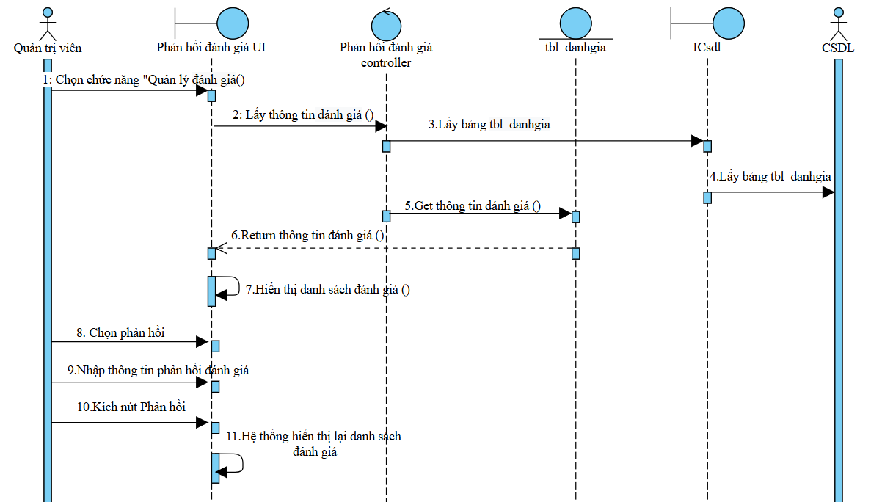

Hình 2.54. Biểu đồ tuần tự Usecase phản hồi đánh giá

2.3.21.5. Phân rã usecase xóa đánh giá

1. Tên Use Case: Xóa đánh giá.

2. Mô tả vắn tắt: Use case cho phép quản trị viên xóa một đánh giá của khách hàng khỏi hệ thống.

3. Luồng sự kiện:

3.1. Luồng cơ bản:

3.1.1. Use case bắt đầu khi quản trị viên chọn nút “Xóa” tại một đánh giá.

3.1.2. Hệ thống yêu cầu xác nhận thao tác xóa.

3.1.3. Quản trị viên xác nhận.

3.1.4. Hệ thống kiểm tra review_id và tiến hành xóa đánh giá khỏi cơ sở dữ liệu cùng các phản hồi liên quan.

3.1.5. Hệ thống thông báo xóa thành công và cập nhật danh sách đánh giá.

3.2. Luồng rẽ nhánh:

3.2.1. Quản trị viên hủy yêu cầu xóa: Use case kết thúc.

3.2.2. Đánh giá không tồn tại: hệ thống báo lỗi và quay về danh sách.

4. Các yêu cầu đặc biệt: Không.

5. Tiền điều kiện: Quản trị viên đã đăng nhập và có quyền quản lý đánh giá.

6. Hậu điều kiện: Đánh giá và các phản hồi kèm theo được xóa khỏi hệ thống.

7. Điểm mở rộng: Có thể bổ sung cơ chế lưu đánh giá đã xóa vào thùng rác để khôi phục.

2.3.21.6. Biểu đồ tuần tự xóa đánh giá

Hình 2.55. Biểu đồ tuần tự Usecase xóa đánh giá

2.3.22. Usecase quản lý nhà cung cấp

2.3.22.1. Sơ đồ Usecase

Hình 2.56. Usecase quản lý nhà cung cấp

2.3.22.2. Phân rã usecase thêm nhà cung cấp

1. Tên Use Case: Thêm nhà cung cấp.

2. Mô tả vắn tắt: Use case cho phép quản trị viên thêm mới một nhà cung cấp vào hệ thống để phục vụ quản lý nguồn hàng.

3. Luồng sự kiện:

3.1. Luồng cơ bản:

3.1.1. Use case bắt đầu khi quản trị viên chọn chức năng “Thêm nhà cung cấp”.

3.1.2. Hệ thống hiển thị form nhập thông tin gồm tên nhà cung cấp, địa chỉ, số điện thoại, email và trạng thái.

3.1.3. Quản trị viên nhập đầy đủ thông tin và nhấn nút “Lưu”.

3.1.4. Hệ thống kiểm tra tính hợp lệ dữ liệu.

3.1.5. Nếu hợp lệ, hệ thống lưu dữ liệu mới vào bảng tbl_nhacungcap cùng thời gian created_at.

3.1.6. Hệ thống thông báo thêm thành công và quay lại danh sách nhà cung cấp.

3.2. Luồng rẽ nhánh:

3.2.1. Thông tin nhập thiếu hoặc không hợp lệ: hệ thống yêu cầu nhập lại.

3.2.2. Email hoặc số điện thoại đã tồn tại: hệ thống báo lỗi và yêu cầu thay đổi.

4. Các yêu cầu đặc biệt: Không.

5. Tiền điều kiện: Quản trị viên đã đăng nhập và có quyền quản lý nhà cung cấp.

6. Hậu điều kiện: Một nhà cung cấp mới được thêm vào hệ thống.

7. Điểm mở rộng: Có thể cho phép nhập logo hoặc tài liệu liên quan đến nhà cung cấp.

2.3.22.3. Biểu đồ tuần tự thêm nhà cung cấp

Hình 2.57. Biểu đồ tuần tự Usecase thêm nhà cung cấp

2.3.22.4. Phân rã usecase sửa nhà cung cấp

1. Tên Use Case: Sửa nhà cung cấp.

2. Mô tả vắn tắt: Use case cho phép quản trị viên chỉnh sửa thông tin của một nhà cung cấp đã tồn tại.

3. Luồng sự kiện:

3.1. Luồng cơ bản:

3.1.1. Use case bắt đầu khi quản trị viên chọn chức năng “Sửa” tại một nhà cung cấp.

3.1.2. Hệ thống truy vấn nhà cung cấp theo supplier_id và hiển thị form chỉnh sửa.

3.1.3. Quản trị viên cập nhật thông tin như tên, địa chỉ, số điện thoại, email hoặc trạng thái.

3.1.4. Quản trị viên nhấn “Cập nhật”.

3.1.5. Hệ thống kiểm tra dữ liệu và lưu thay đổi vào cơ sở dữ liệu.

3.1.6. Hệ thống thông báo sửa thành công và quay lại danh sách nhà cung cấp.

3.2. Luồng rẽ nhánh:

3.2.1. Nhà cung cấp không tồn tại: hệ thống báo lỗi và quay về danh sách.

3.2.2. Dữ liệu không hợp lệ: hệ thống yêu cầu nhập lại.

3.2.3. Email hoặc số điện thoại bị trùng với nhà cung cấp khác: hệ thống yêu cầu chỉnh sửa lại.

4. Các yêu cầu đặc biệt: Không.

5. Tiền điều kiện: Quản trị viên đã đăng nhập và nhà cung cấp phải tồn tại.

6. Hậu điều kiện: Thông tin nhà cung cấp được cập nhật theo dữ liệu mới.

7. Điểm mở rộng: Có thể bổ sung chức năng theo dõi lịch sử cập nhật nhà cung cấp.

2.3.22.5. Biểu đồ tuần tự sửa nhà cung cấp

Hình 2.58. Biểu đồ tuần tự Usecase sửa nhà cung cấp

2.3.22.6. Phân rã usecase xóa nhà cung cấp

1. Tên Use Case: Xóa nhà cung cấp.

2. Mô tả vắn tắt: Use case cho phép quản trị viên xóa một nhà cung cấp khỏi hệ thống.

3. Luồng sự kiện:

3.1. Luồng cơ bản:

3.1.1. Use case bắt đầu khi quản trị viên chọn “Xóa” tại một nhà cung cấp.

3.1.2. Hệ thống hiển thị thông báo xác nhận.

3.1.3. Quản trị viên xác nhận thao tác.

3.1.4. Hệ thống kiểm tra id và tiến hành xóa dữ liệu khỏi bảng tbl_nhacungcap.

3.1.5. Hệ thống thông báo xóa thành công và cập nhật danh sách nhà cung cấp.

3.2. Luồng rẽ nhánh:

3.2.1. Quản trị viên hủy thao tác xóa: Use case kết thúc.

3.2.2. Nhà cung cấp không tồn tại: hệ thống báo lỗi và quay lại danh sách.

3.2.3. Nhà cung cấp đang liên kết với sản phẩm hoặc đơn nhập hàng: hệ thống từ chối xóa và yêu cầu xử lý quan hệ trước.

4. Các yêu cầu đặc biệt: Không.

5. Tiền điều kiện: Quản trị viên đã đăng nhập và có quyền quản lý nhà cung cấp.

6. Hậu điều kiện: Nhà cung cấp bị xóa khỏi hệ thống nếu không còn quan hệ ràng buộc.

7. Điểm mở rộng: Có thể bổ sung cơ chế xóa mềm để khôi phục nhà cung cấp sau này.

2.3.22.7. Biểu đồ tuần tự xóa nhà cung cấp

Hình 2.59. Biểu đồ tuần tự Usecase xóa nhà cung cấp

2.3.23. Usecase quản lý chatbox

2.3.23.1. Sơ đồ Usecase

Hình 2.60. Usecase quản lý chatbox

2.3.23.2. Phân rã usecase

1. Tên Use Case: Phản hồi chatbox.

2. Mô tả vắn tắt: Use case cho phép admin xem và phản hồi các tin nhắn mà người dùng gửi qua chatbox.

3. Luồng các sự kiện:

3.1. Luồng cơ bản:

3.1.1. Use case bắt đầu khi admin truy cập mục Quản lý chatbox.

3.1.2. Hệ thống hiển thị danh sách tin nhắn từ người dùng.

3.1.3. Admin chọn một tin nhắn để xem chi tiết.

3.1.4. Hệ thống hiển thị nội dung tin nhắn và ô nhập phản hồi.

3.1.5. Admin nhập nội dung phản hồi và nhấn “Gửi”.

3.1.6. Hệ thống lưu phản hồi và gửi phản hồi đến người dùng.

3.1.7. Use case kết thúc.

3.2. Luồng rẽ nhánh:

3.2.1. Không nhập nội dung phản hồi: Hệ thống yêu cầu nhập lại trước khi gửi.

3.2.2. Lỗi hệ thống khi gửi phản hồi: Hệ thống báo lỗi và cho phép admin thử lại hoặc hủy thao tác.

4. Yêu cầu đặc biệt: Không.

5. Tiền điều kiện: Admin đã đăng nhập và có quyền quản lý chatbox.

6. Hậu điều kiện: Nếu thành công, phản hồi được gửi và trạng thái cập nhật; nếu thất bại, dữ liệu giữ nguyên.

7. Điểm mở rộng: Có thể cho phép gửi file đính kèm hoặc mẫu phản hồi nhanh.

2.3.23.3. Biểu đồ tuần tự

Hình 2.61. Biểu đồ tuần tự phản hồi chatbox

2.4. Thiết kế cơ sở dữ liệu

2.4.1. Bảng banner_images

Mô tả chức năng:

Lưu danh sách hình ảnh của từng banner.

Cho phép admin thêm nhiều ảnh vào một banner.

Cho phép sắp xếp thứ tự ảnh theo sort_order.

Hỗ trợ link chuyển hướng đến trang khuyến mãi hoặc trang sản phẩm.

Dùng trong việc hiển thị slide banner động trên giao diện người dùng.

Quan hệ: Một banner (banner_sets) có thể có nhiều hình ảnh (1-N). Mỗi hình ảnh chỉ thuộc về một banner.

Khóa chính (Primary Key): img_id

Khóa ngoại (Foreign Key): banner_id tham chiếu đến banner_sets.banner_id

Hình 2.62. Cấu trúc bảng banner_images

2.4.2. [Bảng banner_sets](http://localhost/phpmyadmin/index.php?route=/sql&db=website&table=banner_sets)

Mô tả chức năng:

Lưu danh sách hình ảnh của từng banner.

Cho phép admin thêm nhiều ảnh vào một banner.

Cho phép sắp xếp thứ tự ảnh theo sort_order.

Hỗ trợ link chuyển hướng đến trang khuyến mãi hoặc trang sản phẩm.

Dùng trong việc hiển thị slide banner động trên giao diện người dùng.

Quan hệ: Một banner (banner_sets) có thể có nhiều hình ảnh (1-N). Mỗi hình ảnh chỉ thuộc về một banner.

Khóa chính (Primary Key): img_id

Khóa ngoại (Foreign Key): banner_id tham chiếu đến banner_sets.banner_id

Hình 2.63. Cấu trúc bảng banner_images

2.4.3. [Bảng news](http://localhost/phpmyadmin/index.php?route=/sql&db=website&table=news)

Mô tả chức năng

Lưu trữ thông tin các bài viết tin tức được đăng tải trên website.

Cung cấp nội dung gồm tiêu đề, phần mô tả chi tiết và ảnh minh họa cho mỗi bài viết.

Cho phép quản trị viên bật hoặc ẩn bài viết theo nhu cầu, phục vụ quản lý nội dung linh hoạt.

Dùng để hiển thị tin tức ở trang chủ, trang sự kiện hoặc các khu vực truyền thông của hệ thống.

Quan hệ: Bảng news là bảng đơn thuộc nhóm quản lý nội dung. Các bài viết trong bảng có thể được sử dụng bởi nhiều trang khác nhau trên website theo dạng 1 nguồn – nhiều nơi hiển thị (1-N ở mức logic giao diện). Đây là bảng gốc phục vụ việc xuất bản và quản trị tin tức trong hệ thống.

Khóa chính (Primary Key): id. Bảng này không có khóa ngoại và hoạt động độc lập trong hệ thống.

Hình 2.64. Cấu trúc bảng news

2.4.4. Bảng ordes

Mô tả chức năng:

Lưu toàn bộ thông tin của mỗi đơn hàng được tạo trong hệ thống.

Ghi nhận mã đơn, tổng tiền, thông tin người nhận, phương thức giao hàng và phí vận chuyển.

Cho phép hệ thống theo dõi trạng thái xử lý đơn từ lúc tạo đến khi hoàn tất hoặc hủy.

Hỗ trợ lưu thông tin giao dịch thanh toán để phục vụ kiểm tra và đối soát.

Lưu mã giảm giá, thông tin liên hệ, ghi chú và lịch sử hủy nhằm đảm bảo quá trình quản lý đơn hàng minh bạch.

Quan hệ: Một người dùng có thể tạo nhiều đơn hàng, hình thành quan hệ 1-N giữa users và orders. Đơn hàng là bảng cha của các bảng chi tiết như order_items, giúp hệ thống lưu toàn bộ danh sách sản phẩm trong mỗi đơn. Đây là bảng trung tâm trong quy trình bán hàng, kết nối với vận chuyển, thanh toán và quản lý kho thông qua các trường trạng thái và trường stock_reduced.

Khóa chính (Primary Key): id

Khóa ngoại (Foreign Key): user_id tham chiếu đến bảng users, dùng để xác định khách hàng đã tạo đơn.

Hình 2.65. Cấu trúc bảng orders

[2.4.5. Bảng order_details](http://localhost/phpmyadmin/index.php?route=/sql&db=website&table=order_details)

Mô tả chức năng:

Lưu chi tiết từng sản phẩm nằm trong một đơn hàng.

Ghi nhận số lượng, giá gốc, giá khuyến mãi và tổng tiền của từng mặt hàng để phục vụ tính toán chi phí.

Lưu thông tin phụ như hình ảnh, tên sản phẩm và loại sản phẩm để hỗ trợ hiển thị khi xem đơn hàng.

Giúp hệ thống tách nhỏ một đơn hàng thành nhiều dòng chi tiết, thuận tiện cho quản lý kho, báo cáo doanh thu và theo dõi lịch sử mua hàng.

Quan hệ: Một đơn hàng có thể có nhiều dòng sản phẩm, tạo quan hệ 1-N giữa orders và order_details. Bảng này đóng vai trò là bảng con của đơn hàng, lưu toàn bộ sản phẩm được mua trong từng lần đặt. Là bảng trung tâm trong quá trình tính tổng tiền, giảm giá và xử lý tồn kho, vì mỗi dòng chi tiết đại diện cho một sản phẩm cụ thể trong giỏ hàng.

Khóa chính (Primary Key): id

Khóa ngoại (Foreign Keys): order_id liên kết với bảng orders để xác định đơn hàng chứa sản phẩm.

Hình 2.66. Cấu trúc bảng order_details

2.4.6. Bảng pages

Mô tả chức năng:

Lưu trữ nội dung các trang tĩnh trong hệ thống, chẳng hạn như trang giới thiệu, điều khoản, chính sách hoặc bất kỳ trang nội dung nào do quản trị viên tự tạo.

Bảng giúp hệ thống quản lý các trang mà không cần chỉnh sửa trực tiếp mã nguồn, cho phép cập nhật nội dung linh hoạt và nhanh chóng.

Mỗi trang bao gồm tiêu đề, đường dẫn thân thiện (slug), phần nội dung chính và trạng thái hoạt động. Khi được kích hoạt, trang có thể hiển thị công khai trên website; khi tắt, trang sẽ bị ẩn khỏi người dùng.

Quan hệ: Bảng pages hoạt động độc lập, không liên kết chặt với các bảng khác. Nó thường được truy cập bởi hệ thống quản trị nội dung để hiển thị hoặc cập nhật trang.  
Vai trò của bảng này là cung cấp dữ liệu cho giao diện frontend khi người dùng xem các trang thông tin tĩnh như “Giới thiệu”, “Liên hệ”, “Chính sách bảo mật” hoặc trang SEO tùy chỉnh.

Khóa chính (Primary Key): page_id

Khóa ngoại (Foreign Keys): Không có khóa ngoại trực tiếp vì bảng này độc lập, chỉ phục vụ lưu trữ nội dung tĩnh.

Hình 2.67. Cấu trúc bảng pages

2.4.7. [Bảng promo_codes](http://localhost/phpmyadmin/index.php?route=/sql&db=website&table=promo_codes)

Mô tả chức năng:

Lưu trữ toàn bộ thông tin về mã khuyến mãi được sử dụng trong hệ thống. Bảng này cho phép quản trị viên tạo mã giảm giá với nhiều hình thức khác nhau: giảm theo phần trăm, giảm số tiền cố định hoặc giảm trực tiếp vào tổng hóa đơn.

Dữ liệu trong bảng giúp hệ thống kiểm tra điều kiện áp dụng mã, giới hạn số lần sử dụng, thời gian hiệu lực và trạng thái hoạt động của mã.

Bảng đóng vai trò trung tâm trong chức năng tính toán giảm giá ở trang thanh toán, đảm bảo mỗi mã được áp dụng đúng quy tắc và minh bạch.

Quan hệ: Bảng promo_codes không có quan hệ ràng buộc trực tiếp với bảng khác, nhưng được sử dụng trong quá trình tạo đơn hàng tại giao diện thanh toán. Khi người dùng áp dụng mã, hệ thống kiểm tra thông tin từ bảng này để xác thực điều kiện, tính toán giảm giá và cập nhật số lượt sử dụng. Promo_codes đóng vai trò như một bảng cấu hình linh hoạt cho toàn bộ hệ thống khuyến mãi và ưu đãi.

Khóa chính (Primary Key): id

Hình 2.68. Cấu trúc bảng promo_codes

2.4.8. [Bảng promo_product](http://localhost/phpmyadmin/index.php?route=/sql&db=website&table=promo_product)

Mô tả chức năng:

Bảng lưu trữ danh sách các sản phẩm được áp dụng mã khuyến mãi riêng. Đây là nơi hệ thống xác định mã giảm giá nào gắn với sản phẩm nào, cho phép triển khai các chương trình ưu đãi theo từng sản phẩm thay vì áp dụng toàn bộ đơn hàng.

Dữ liệu trong bảng giúp quản trị viên tạo các chương trình khuyến mãi linh hoạt như giảm giá theo danh sách sản phẩm nổi bật, sản phẩm tồn kho cao hoặc sản phẩm trong dịp lễ.

Bảng hoạt động như một cầu nối tinh gọn giữa mã giảm giá và sản phẩm, giúp hệ thống tính đúng mức giảm cho từng mặt hàng khi người dùng chọn mua.

Quan hệ: Một mã khuyến mãi có thể áp dụng cho nhiều sản phẩm, tạo quan hệ 1–N từ promo_codes sang promo_product. Một sản phẩm cũng có thể được gắn với nhiều mã giảm giá tùy theo chương trình, tạo quan hệ N–N về mặt logic giữa products và promo_codes. Bảng promo_product đóng vai trò bảng liên kết để ghi nhận sự kết hợp này, đảm bảo hệ thống hiển thị đúng các ưu đãi theo từng sản phẩm khi người dùng xem chi tiết hoặc thêm vào giỏ hàng.

Khóa chính (Primary Key): id

Khóa ngoại (Foreign Keys): masp tham chiếu logic đến bảng products để xác định sản phẩm được khuyến mãi. promo_code tham chiếu logic đến bảng promo_codes để xác định mã giảm giá liên quan.

Hình 2.69. Cấu trúc bảng promo_product

2.4.9. [Bảng tblchat](http://localhost/phpmyadmin/index.php?route=/sql&db=website&table=tblchat)

Mô tả chức năng:

Bảng lưu trữ toàn bộ nội dung trao đổi trong hệ thống chat giữa người dùng và bộ phận quản trị.

Mỗi bản ghi thể hiện một tin nhắn được gửi trong thời gian thực, giúp hệ thống duy trì lịch sử trò chuyện, hỗ trợ chăm sóc khách hàng và xử lý yêu cầu nhanh chóng.

Trường last_admin_reply đóng vai trò ghi nhớ phản hồi gần nhất từ phía quản trị viên, giúp giao diện đánh dấu trạng thái đã trả lời hay chưa.

Nhờ bảng này, hệ thống có thể xây dựng chatbox hoạt động mạch lạc, theo dõi luồng giao tiếp và hiển thị đúng vai trò của người gửi.

Quan hệ: Bảng hoạt động độc lập, đóng vai trò nền tảng cho chức năng chat trong hệ thống. Dữ liệu từ bảng có thể được liên kết với bảng người dùng hoặc bảng quản trị viên để hiển thị thông tin người gửi theo quan hệ logic 1–N: một người dùng có thể gửi nhiều tin nhắn. Đây là bảng trung tâm giúp quản trị viên theo dõi trao đổi, phản hồi và hỗ trợ khách hàng trên website.

Khóa chính (Primary Key): id

Khóa ngoại: Không có khóa ngoại trực tiếp, nhưng username được dùng để liên kết logic với bảng tài khoản người dùng Trường sent_by cho hệ thống phân loại nguồn gửi (người dùng, quản trị, nhân viên hỗ trợ).

Hình 2.70. Cấu trúc bảng tblchat

2.4.9. [Bảng tblhopdong](http://localhost/phpmyadmin/index.php?route=/sql&db=website&table=tblhopdong)

Mô tả chức năng:

Bảng lưu trữ toàn bộ thông tin về hợp đồng giữa hệ thống và nhà cung cấp.  
Mỗi bản ghi thể hiện một hợp đồng bao gồm mã hợp đồng, nội dung, giá trị, thời gian hiệu lực và trạng thái hiện tại.

Dữ liệu trong bảng giúp quản trị viên theo dõi thời gian ký – hết hạn, quản lý tiến độ, kiểm soát giá trị hợp đồng và đảm bảo các thỏa thuận được cập nhật đầy đủ.  
Trường trangThai hỗ trợ hệ thống đánh dấu hợp đồng còn hiệu lực, đã hết hạn hoặc không còn sử dụng, từ đó hỗ trợ nhắc nhở hoặc quản lý vòng đời hợp đồng tốt hơn.  
Bảng đóng vai trò quan trọng trong hoạt động quản lý nhà cung cấp, giúp hệ thống vận hành minh bạch và có kiểm soát.

Quan hệ: Một nhà cung cấp có thể có nhiều hợp đồng được lưu trong bảng này theo quan hệ 1–N. Hệ thống có thể dựa vào bảng hợp đồng để hiển thị danh sách hợp đồng theo từng nhà cung cấp, kiểm tra tính hiệu lực và theo dõi quá trình hợp tác.  
Đây là bảng phụ trợ quan trọng trong module quản lý nhà cung cấp, giúp cấu trúc dữ liệu rõ ràng và dễ truy xuất.

Khóa chính (Primary Key): maHD

Khóa ngoại (Foreign Key): maNCC Liên kết logic với bảng nhà cung cấp (nhà cung cấp có thể có nhiều hợp đồng).

Hình 2.71. Cấu trúc bảng tblhopdong

 2.4.10. [Bảng tblloaisp](http://localhost/phpmyadmin/index.php?route=/sql&db=website&table=tblloaisp)

Mô tả chức năng:

Bảng lưu trữ thông tin về các loại sản phẩm trong hệ thống.

Mỗi loại sản phẩm bao gồm mã loại, tên loại và mô tả đi kèm, giúp hệ thống phân nhóm sản phẩm một cách khoa học và thuận tiện cho người dùng khi tìm kiếm hoặc lọc sản phẩm.

Dữ liệu trong bảng được sử dụng để hiển thị danh mục sản phẩm, gán loại cho từng mặt hàng và phục vụ cho việc quản lý danh mục trong trang quản trị.

Trường ngayTao và ngaySua giúp ghi nhận thời điểm tạo mới và cập nhật danh mục, hỗ trợ kiểm soát lịch sử thay đổi và quản lý nội dung tốt hơn.

Quan hệ: Một loại sản phẩm có thể liên kết với nhiều sản phẩm theo quan hệ 1–N trong bảng sản phẩm. Bảng đóng vai trò là bảng cha trong cấu trúc phân loại sản phẩm, giúp hệ thống tổ chức dữ liệu sản phẩm rõ ràng và có thứ bậc.

Khóa chính (Primary Key): maLoaiSP. Bảng này không có khóa ngoại, nhưng mã loại sản phẩm được dùng làm khóa ngoại trong các bảng sản phẩm khác của hệ thống (sản phẩm thuộc loại nào).

Hình 2.72. Cấu trúc bảng tblloaisp

2.4.11. [Bảng: tblnhacungcap](http://localhost/phpmyadmin/index.php?route=/sql&db=website&table=tblnhacungcap)

Mô tả chức năng:

Bảng dùng để lưu trữ toàn bộ thông tin về nhà cung cấp trong hệ thống.

Dữ liệu gồm mã nhà cung cấp, tên, địa chỉ, số điện thoại, email, người liên hệ và ghi chú bổ sung.

Thông tin trong bảng hỗ trợ quản trị viên quản lý các đối tác cung ứng hàng hóa, theo dõi lịch sử nhập hàng, ký hợp đồng và đảm bảo tính minh bạch trong hoạt động mua bán.

Các trường createDate và updatedAt cho phép ghi nhận thời điểm tạo mới và chỉnh sửa thông tin nhà cung cấp, giúp kiểm soát thay đổi một cách chính xác và thuận tiện.

Quan hệ: Một nhà cung cấp có thể liên kết với nhiều hợp đồng hoặc nhiều phiếu nhập trong hệ thống theo quan hệ 1–N. Bảng đóng vai trò là bảng gốc trong mô hình quản lý nhà cung cấp, tạo nền tảng cho quy trình nhập hàng và kiểm soát chuỗi cung ứng của website.

Khóa chính (Primary Key): maNCC. Bảng này không có khóa ngoại trực tiếp, nhưng maNCC đóng vai trò khóa ngoại ở các bảng khác như bảng hợp đồng (tblhopdong), giúp liên kết thông tin cung cấp với dữ liệu giao dịch.

Hình 2.73. Cấu trúc bảng tblnhacungcap

2.4.12. [Bảng tblsanpham](http://localhost/phpmyadmin/index.php?route=/sql&db=website&table=tblsanpham)

Mô tả chức năng:

Bảng được sử dụng để lưu trữ toàn bộ thông tin sản phẩm đang kinh doanh trên hệ thống.

Dữ liệu bao gồm mã sản phẩm, tên sản phẩm, hình ảnh, số lượng tồn kho, số lượng nhập, giá nhập, giá bán, phần trăm khuyến mãi và mô tả chi tiết.

Thông tin trong bảng hỗ trợ quy trình quản lý kho, hiển thị sản phẩm lên website, tính toán giá bán sau giảm giá, cũng như phục vụ nghiệp vụ đơn hàng.

Trường createDate giúp ghi nhận thời điểm sản phẩm được thêm vào hệ thống, hỗ trợ kiểm soát vòng đời và lịch sử quản lý.

Quan hệ: Một loại sản phẩm trong bảng tblloaisp có thể chứa nhiều sản phẩm trong bảng tblsanpham theo quan hệ 1–N.

Bảng sản phẩm đóng vai trò trung tâm trong hệ thống bán hàng, liên kết với các bảng như chi tiết đơn hàng, khuyến mãi sản phẩm hoặc báo cáo kho để phục vụ toàn bộ nghiệp vụ thương mại điện tử.

Khóa chính (Primary Key): masp

Khóa ngoại (Foreign Key): maLoaiSP liên kết tới bảng tblloaisp để xác định sản phẩm thuộc loại nào.

Hình 2.74. Cấu trúc bảng tblsanpham

2.4.13. [Bảng tbluser](http://localhost/phpmyadmin/index.php?route=/sql&db=website&table=tbluser)

Mô tả chức năng:

Bảng được dùng để lưu trữ thông tin người dùng trên hệ thống, bao gồm khách hàng, nhân viên và quản trị viên.

Dữ liệu chứa đầy đủ các thuộc tính nhận diện như họ tên, email, mật khẩu, thông tin liên hệ, trạng thái tài khoản, quyền hạn và ảnh đại diện.

Trường verification_token và is_verified hỗ trợ quá trình xác thực email, đảm bảo tài khoản hợp lệ trước khi sử dụng.

Các trường status và is_deleted giúp hệ thống kiểm soát tài khoản hoạt động, tạm khóa hoặc đã xóa mềm, đảm bảo an toàn và linh hoạt trong quản trị người dùng.

Thông tin trong bảng đóng vai trò then chốt trong chức năng đăng nhập, phân quyền và quản lý tài khoản trên toàn bộ website.

Quan hệ: Một người dùng có thể phát sinh nhiều đơn hàng trong bảng orders, tạo nhiều tin nhắn trong tblchat, hoặc tham gia vào các hoạt động mua sắm và quản trị tùy theo quyền hạn. Bảng này đóng vai trò trung tâm trong hệ thống xác thực và quản lý quyền truy cập, đảm bảo mỗi chức năng chỉ được thực hiện bởi người dùng phù hợp.

Khóa chính (Primary Key): user_id. Không có khóa ngoại trực tiếp trong bảng này, nhưng user_id được sử dụng làm khóa ngoại ở nhiều bảng khác như orders, tblchat, hoặc các bảng quản trị liên quan.

Hình 2.75. Cấu trúc bảng tbluser

2.4.14. [Bảng tbl_danhgia](http://localhost/phpmyadmin/index.php?route=/sql&db=website&table=tbl_danhgia)

Mô tả chức năng:

Bảng được dùng để lưu trữ các đánh giá mà người dùng gửi về sản phẩm.  
Mỗi bản ghi là một lời nhận xét, một tia sáng phản hồi giúp hệ thống hiểu hơn về chất lượng sản phẩm và trải nghiệm của khách hàng.

Dữ liệu bao gồm thông tin người đánh giá, nội dung đánh giá, điểm số, hình ảnh đính kèm và phản hồi của cửa hàng.

Trường trangthai cho phép hệ thống kiểm soát việc hiển thị đánh giá, đặc biệt khi cần duyệt nội dung trước khi công khai.

Các hình ảnh lưu trong images giúp làm phong phú phần đánh giá, tạo cảm giác thực tế đối với người xem.

Bảng này hỗ trợ mạnh cho nghiệp vụ niềm tin khách hàng, tăng giá trị sản phẩm thông qua phản hồi thực.

Quan hệ: Một sản phẩm trong tblsanpham có thể có nhiều đánh giá trong tbl_danhgia, tạo nên mối quan hệ 1–n. Hệ thống quản trị có thể phản hồi mỗi đánh giá thông qua trường traloi, thể hiện tương tác hai chiều giữa khách hàng và cửa hàng. Các đánh giá hợp lệ sẽ được hiển thị trên trang chi tiết sản phẩm, đồng hành cùng sản phẩm trong hành trình mua sắm của khách.

Khóa chính: id

Khóa ngoại (logic nhưng chưa khai báo trong CSDL): masp tham chiếu đến mã sản phẩm trong bảng tblsanpham.

Hình 2.76. Cấu trúc bảng tbl_danhgia

2.4.15. [Bảng wishlist](http://localhost/phpmyadmin/index.php?route=/sql&db=website&table=wishlist)

Mô tả chức năng:

Theo dõi hành vi quan tâm của người dùng.

Hiển thị các sản phẩm yêu thích khi họ quay lại.

Phân tích nhu cầu và tần suất quan tâm sản phẩm.

Gợi ý sản phẩm phù hợp dựa trên lịch sử yêu thích.

Quan hệ: Một người dùng có thể tạo nhiều mục wishlist khác nhau. Một sản phẩm có thể xuất hiện trong wishlist của nhiều người dùng. Bảng wishlist đóng vai trò trung gian giữa người dùng và sản phẩm, tương tự mô hình Many-to-Many, nhưng được chuyển hóa thành bảng trung gian nên mỗi bản ghi là một cặp user_id – product_id.

Khóa chính (Primary Key): id

Khóa ngoại (Foreign Keys):user_id Liên kết đến trường user_id trong bảng tbluser giúp xác định người dùng nào đã thêm sản phẩm vào wishlist. product_id  
Liên kết đến trường masp hoặc product_id trong bảng sản phẩm (tùy cấu trúc hệ thống).  
Giúp xác định sản phẩm được người dùng yêu thích.

Hình 2.77. Cấu trúc bảng wishlist

CHƯƠNG 3: GIAO DIỆN CÀI ĐẶT CHƯƠNG TRÌNH THỬ NGHIỆM

3.1. Giao diện đăng ký

Hình 3.1. Giao diện đăng ký user

3.2. Giao diện đăng nhập

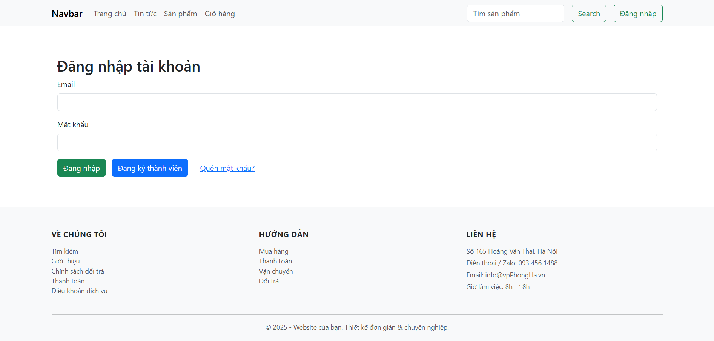

Hình 3.2. Giao diện đăng nhập của admin và user

3.3. Giao diện admin

3.3.1. Trang quản trị

Hình 3.3. Giao diện đăng ký của admin và user

3.3.2. Cập nhật thông tin cá nhân admin

Hình 3.4. Cập nhật thông tin cá nhân admin

3.3.3. Đăng xuất admin

Hình 3.5. Đăng xuất admin

3.3.4. Quản lý loại sản phẩm

Hình 3.6. Quản lý loại sản phẩm

Hình 3.7. Thêm mới loại sản phẩm

Hình 3.8. Cập nhật loại sản phẩm

3.3.5. Quản lý sản phẩm

Hình 3.9. Quản lý sản phẩm

Hình 3.10. Thêm mới sản phẩm

Hình 3.11. Cập nhật sản phẩm

3.3.6. Quản lý khuyến mãi

Hình 3.12. Quản lý khuyến mãi và thêm mới khuyến mãi

3.3.7. Quản lý khách hàng

Hình 3.13. Quản lý khách hàng

Hình 3.14. Thêm mới khách hàng

Hình 3.15. Cập nhật khách hàng

3.3.8. Quản lý nhà cung cấp

Hình 3.16. Quản lý nhà cung cấp

Hình 3.17. Quản lý nhà cung cấp

Hình 3.18. Cập nhật nhà cung cấp

3.3.9. Quản lý đơn hàng

Hình 3.19. Quản lý đơn hàng

Hình 3.20. Chi tiết bảng quản lý đơn hàng

Hình 3.21. Cập nhật đơn hàng

3.3.10. Quản lý tồn kho

Hình 3.22. Quản lý tồn kho

3.3.11. Báo cáo

Hình 3.23. Báo cáo thống kê

3.4. Giao diện user

3.4.1. Trang chủ user

Hình 3.24.Trang chủ user

3.4.2. Cập nhật thông tin user

Hình 3.25. Cập nhật thông tin user

3.4.3. Đăng xuất user

Hình 3.26. Đăng xuất user

3.4.4. Trang sản phẩm

Hình 3.27. Trang sản phẩm

Hình 3.28. Chi tiết sản phẩm

3.4.5. Giỏ hàng

Hình 3.29. Giỏ hàng

Hình 3.31. Xóa giỏ hàng thành công

3.4.6. Trang thanh toán

Hình 3.32. Trang thanh toán

3.4.7. Đơn hàng

Hình 3.33. Trang đơn hàng

3.4.8. Về chúng tôi

Hình 3.34. Trang về chúng tôi

KẾT LUẬN

Sau quá trình tìm hiểu làm báo cáo tiểu luận kết thúc học phần lập trình PHP cơ bản, trực tiếp xây dựng hệ thống bán văn phòng phẩm và với sự giảng dạy nhiệt tình của giảng viên Nguyễn Thị Vàn, em đã nắm được kiến thức, quy trình cách thức xây dựng một trang web.Từ bước Xác định mục tiêu và đối tượng người dùng cho tới Phát triển Frontend: Sử dụng HTML, CSS để tạo giao diện và tính năng cho trang web. Phát triển Backend: Sử dụng các ngôn ngữ như PHP, để xử lý dữ liệu và tương tác với cơ sở dữ liệu.

Việc xây dựng hệ thống bán văn phòng phẩm đã giúp cho người dùng dễ dàng truy cập và mua văn phòng phẩm, giúp chủ cửa hàng quản lý hoạt động mua bán trong cửa hàng. Áp dụng hệ thống bán văn phòng phẩm giúp mang lại sự linh hoạt, khả năng tương tác cao, tính cá nhân hóa. Ngoài ra, sử dụng hệ thống tạo ra cơ hội mở rộng quy mô, phạm vi tiếp cận, tạo điều kiện tới người dùng, khách hàng... Bên cạnh những lợi ích, sử dụng công nghệ hóa còn đòi hỏi thách thức về việc mua, bán văn phòng phẩm thích nghi với công nghệ mới, đòi hỏi sự linh hoạt, sáng tạo, không ngừng phát triển để đáp ứng nhu cầu con người.

Hệ thống bán văn phòng phẩm mặc dù đã hoành thành nhưng không tránh khỏi những thiếu xót, các mặt còn đang hạn chế và các vấn đề còn tồn tại như: cơ sở dữ liệu sơ sài và chưa được chuẩn hóa, giao diện hệ thống chưa thực sự hoàn thiện đầy đủ, các nghiệp vụ hệ thống còn chưa đầy đủ, thiếu chính xác... Trong thời gian tới, em sẽ cố gắng khắc phục các hạn chế, những vấn đề chưa tốt, và bổ sung thêm những chức năng mới cho hệ thống.

Em xin chân thành cảm ơn.

TÀI LIỆU THAM KHẢO

1. **PGS.TS Đặng Văn Đức**, Phân tích và thiết kế hướng đối tượng bằng UML, Nhà xuất bản Giáo dục.
2. **Nguyễn Việt Hà** (2017), “Thiết kế hướng chức năng”, <https://hocday.com/i-hc-quc-gia-h-ni-trng-i-hc-cng-ngh-nguyn-vit-h-bi-ging.html?page=8>, trích dẫn 15/11/2023
3. **Nguyễn Huy Tùng** (2022), “Sơ đồ tổ chức nhân sự quán Cafe và mô tả công việc chi tiết”, <https://www.pos365.vn/so-do-to-chuc-nhan-su-quan-cafe-6448.html>, trích dẫn 15/11/2023
4. **Nguyễn Văn Vỵ, Nguyễn Việt Hà** (2008) -Giáo trình Kỹ nghệ phần mềm – Đại học Công nghệ - ĐH Quốc gia Hà Nội.
5. **Nguyễn Văn Huân, Vũ Xuân Nam** – *Nhập môn Kỹ nghệ phần mềm* - Đại học Công nghệ thông tin & truyền thông
6. **R. Pressman**, 2001. *Software Engineering*: A Prationer’s Approach. 5th Ed., McGraw-Hill,. Chapters 1,2,10, 20,31
7. **Đoàn Văn Ban**, 1997 - *Giáo trình Phân tích thiết kế và lập trình hướng đối tượng,* NXB Thống kê Việt Nam.